TUẦN 29
Thứ Hai ngày 7 tháng 4 năm 2025
Nghỉ lễ Giỗ tổ Hùng Vương

Thứ Ba ngày 8 tháng 4 năm 2025
Tiết 2 TOÁN

Bài 61: Thực hành tính toán và ước lượng

về vận tốc, quãng đường, thời gian trong chuyển động đều ( tiết 1)
I. YÊU CẦU CẦN ĐẠT:
1. Kiến thức, kĩ năng:
- HS thực hành tính toán và ước lượng về vận tốc, quãng đường, thời gian trong chuyển động đều.
- HS vận dụng được cách tính quãng đường, vận tốc, thời gian để tính toán được trong các bài toán thực tế.
2. Năng lực.
- Năng lực tự chủ, tự học: Chủ động tích cực tìm hiểu tính toán và ước lượng về vận tốc, quãng đường, thời gian trong chuyển động đều.
- Năng lực giải quyết vấn đề và sáng tạo: Biết vận dụng được vận dụng được cách tính quãng đường, vận tốc, thời gian để tính toán được trong các bài toán thực tế một số tình huống thực tế.
- Năng lực giao tiếp và hợp tác: Có thói quen trao đổi, thảo luận cùng nhau hoàn thành nhiệm vụ dưới sự hướng dẫn của giáo viên.

3. Phẩm chất.
- Phẩm chất chăm chỉ: Ham học hỏi tìm tòi để hoàn thành tốt nội dung học tập.
- Phẩm chất trách nhiệm: Có ý thức trách nhiệm với lớp, tôn trọng tập thể.
II. ĐỒ DÙNG DẠY HỌC
- SGK và các thiết bị, học liệu và đồ dùng phục vụ cho tiết dạy.

III. HOẠT ĐỘNG DẠY HỌC

Hoạt động của giáo viên | Hoạt động của học sinh
1. Khởi động:
a. Mục tiêu:
+ Tạo không khí vui vẻ, phấn khởi trước giờ học.
+ Thông qua khởi động, giáo viên dẫn dắt bài mới hấp dẫn để thu hút học sinh tập trung.
b. Cách tiến hành:
- GV cho HS hát và vận động bài hát “Mình đi đâu thế bố ơi?”  https://youtu.be/7ekIojsCpbQ?si=ELajJL4HZNEkFy9L  - GV Nhận xét, tuyên dương.  - GV dẫn dắt vào bài mới | - HS tham gia vận động  + Trả lời: 900  - HS lắng nghe.
2. Hoạt động thực hành
a. Mục tiêu:
+ HS vận dụng được việc đọc, viết, so sánh, làm tròn số tự nhiên để giải quyết một số tình huống thực tế.
b. Cách tiến hành:
Bài 1. Từ trường em đến trường bạn có ahi con đường:  - Con đường thứ nhất dài 180km, vận tốc xe dự định đi trên con đường này là 80km/h  - Con đường thứ hai dài 160km, vận tốc xe dự định đi trên con đường này là 50km/h.  Hỏi xe đi con đường nào sẽ hết ít thời gian hơn và thời gian dự định đi là bao lâu?  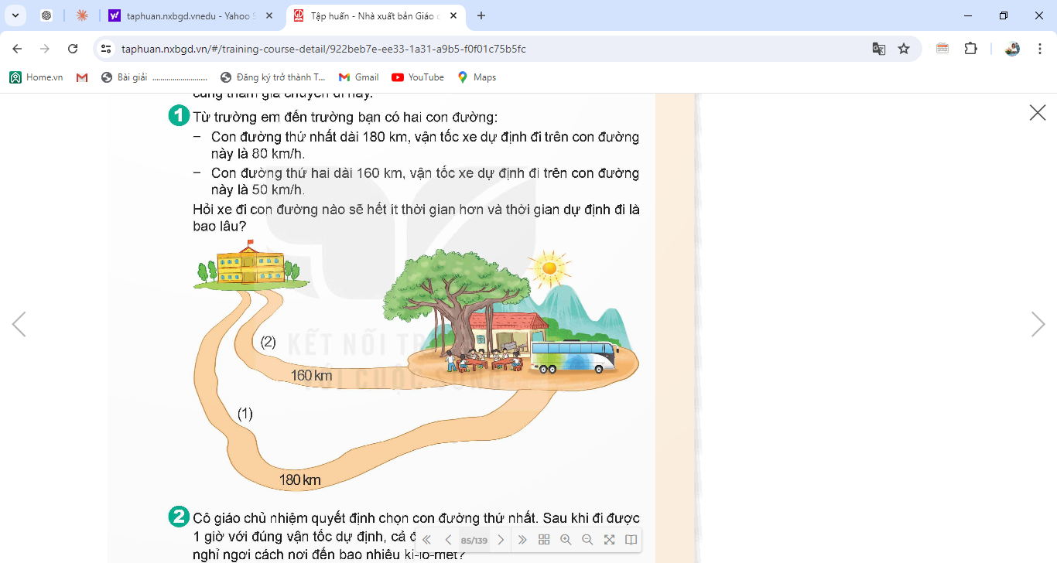  - GV mời 1 HS đọc yêu cầu bài.  - GV mời lớp làm việc theo nhóm 4: Quan sát tranh, đọc số liệu trong tranh xác định xe lên đi con đường nào và thời gian dự định là bao nhiêu.  - GV mời HS đại diện trình bày.  - GV mời HS nhận xét, bô sung  - GV nhận xét, tuyên dương. |  | - 1 HS đọc yêu cầu bài, cả lớp lắng nghe.  - Lớp làm việc theo nhóm 4: Quan sát tranh, đọc số liệu trong tranh xác định xe lên đi con đường nào và thời gian dự định là bao nhiêu.  - HS trình bày: Đáp án HS chọn con đường thứ nhất và với thời gian là 2 giờ 15 phút.  - HS nhận xét, bổ sung  - HS lắng nghe, sửa sai.
Bài 2. Cô giáo chủ nhiệm quyết định chọn con đường thứ nhất. Sau khi đi được 1 giờ với đúng vận tốc dự định, cả đoàn dừng lại để nghỉ ngơi. Hỏi điểm nghỉ ngơi cách nơi đến bao nhiêu ki-lô-mét?  - GV mời 1 HS đọc yêu cầu bài.  - GV mời HS làm việc thực hiện nhóm đôi  - GV mời đại diện các nhóm trả lời  - GV mời các nhóm khác nhận xét, bổ sung.  - GV nhận xét, tuyên dương. |  | - 1 HS đọc yêu cầu bài, cả lớp lắng nghe.  - HS thực hiện thảo luận nhóm đôi  - Đại diện các nhóm trả lời.  + Đáp án điểm nghỉ ngơi cách nơi đến là 100km, vì 1 giờ đi được 80km ta lấy 180 – 80 = 100 km  - Các nhóm khác nhận xét, bổ sung.  - HS lắng nghe, sửa sai (nếu có).
Bài 3. Sau khi nghỉ ngơi xong, xe đi quãng đường còn lại hết 1 giờ 36 phút. Em hãy tính vận tốc trung bình mà xe đã đi hết quãng đường đó(theo đơn vị km/h).  - GV mời 1 HS đọc yêu cầu bài.  - GV mời lớp làm việc nhóm 4, thực hiện theo yêu cầu.  - GV mời đại diện các nhóm trả lời.  - GV mời các nhóm khác nhận xét, bổ sung.  - GV nhận xét, tuyên dương. |  | - 1 HS đọc yêu cầu bài, cả lớp lắng nghe.  - Lớp làm việc nhóm 4, thực hiện theo yêu cầu.  - Đại diện các nhóm trình bày.  Bài giải  Đổi 1 giờ 36 phút = 96 phút = 1,6 giờ  Vận tốc của quãng đường 100 km còn lại là: 100 : 1,6 = 62,5 (km/h)  - Các nhóm khác nhận xét, bổ sung.  - Lắng nghe, sửa sai (nếu có)
4. Vận dụng trải nghiệm.
a. Mục tiêu:
+ Củng cố những kiến thức đã học trong tiết học để học sinh khắc sâu nội dung.
+ Vận dụng kiến thức đã học vào thực tiễn. Qua đó HS có cơ hội phát triển năng lực lập luận, tư duy toán học và năng lực giao tiếp toán học.
+ Tạo không khí vui vẻ, hào hứng, lưu luyến sau khi học sinh bài học.
b. Cách tiến hành:
- GV mời cả lớp hay nêu lại công thức tính vận tốc, tính quãng đường và tính thời gian đã học.  - GV mời HS trả lời.  - GV mời các HS khác nhận xét, bổ sung.  - GV nhận xét, tuyên dương.  - GV nhận xét tiết học.  - Dặn dò bài về nhà. | - Cả lớp suy nghĩ.  - HS trả lời:  - HS khác nhận xét, bổ sung (nếu có).

* Điều chỉnh sau bài dạy
…………………………………………………………………………………………

Tiết 3 TIẾNG VIỆT
Bài 19: Đọc: Danh y Tuệ Tĩnh

I. YÊU CẦU CẦN ĐẠT.
1. Kiến thức, kĩ năng:
- Đọc đúng và diễn cảm bài Danh y Tuệ Tĩnh (hình thức truyện tranh) biết điều chỉnh giọng đọc và ngữ điệu phù hợp với nhân vật. sự việc trong truyện.
- Đọc hiểu: nhận biết được đặc điểm của truyện tranh, nhân vật, bối cảnh, không gian, thời gian,... Hiểu được nội dung câu chuyện: Ca ngợi danh y Tuệ Tĩnh - người đã nêu cao tinh thần yêu nước, tự tôn dân tộc, có ý thức nối gót người đi trước trong việc tìm tòi, chế tạo các vị thuốc từ cây cỏ nước Nam và các phương thuốc được lưu truyền trong dân gian. Hiểu được những từ ngữ, hình ảnh, biện pháp so sánh,... trong việc thể hiện suy nghĩ cảm xúc của nhân vật.
2. Năng lực.
- Năng lực tự chủ, tự học: Tích cực tập đọc, cố gắng luyện đọc đúng, luyện đọc diễn cảm tốt.
- Năng lực giải quyết vấn đề và sáng tạo: Nâng cao kĩ năng tìm hiểu ý nghĩa nội dung bài đọc và vận dụng vào thực tiễn.
- Năng lực giao tiếp và hợp tác: Phát triển năng lực giao tiếp trong trả lời các câu hỏi và hoạt động nhóm.
3. Phẩm chất.
- Phẩm chất yêu nước: Qua bài đọc nêu cao tinh thần yêu nước, tự tôn, tự hào dân tộc.
- Phẩm chất chăm chỉ: Có ý thức tự giác tập đọc, trả lời các câu hỏi.
- Phẩm chất trách nhiệm: Biết giữ trật tự, lắng nghe và học tập nghiêm túc.
II. ĐỒ DÙNG DẠY HỌC VÀ HỌC LIỆU.
- Kế hoạch bài dạy, bài giảng Power point.
- SGK và các thiết bị, học liệu phụ vụ cho tiết dạy.
III. HOẠT ĐỘNG DẠY HỌC.
Hoạt động của giáo viên |  | Hoạt động của học sinh
1. Khởi động:
a. Mục tiêu:
+ Tạo không khí vui vẻ, khấn khởi trước giờ học.
+ Kiểm tra kiến thức đã học của học sinh ở bài trước.
+ Giúp học sinh có cơ hội thể hiện hiểu biết của mình về những loài cây được dùng làm thuốc chữa bệnh, từ đó có tâm thế tiếp nhận bài đọc nói về danh y Tuệ Tĩnh người được coi là “vị thánh thuốc nam” của nước ta.
b. Cách tiến hành:
1.1. Ôn bài cũ  - Gọi 2 học sinh đọc nối tiếp bài “Người thầy của muôn đời” và trả lời các câu hỏi sau:  + Tìm những chi tiết cho thấy các môn sinh rất kính trọng cụ giáo chu.  + Những hành động nào thể hiện tình cảm của cụ giáo Chu đối với người thầy của mình?  - GV Nhận xét, tuyên dương.  1.2. Khởi động  - GV yêu cầu HS suy nghĩ trong 30 giây hoàn thành nhiệm vụ sau: Kể tên một số loài cây được dùng làm thuốc chữa bệnh mà em biết.  - Mời 2 - 3 em chia sẻ trước lớp.  - GV nhận xét và dẫn dắt vào bài mới: Từ xưa ông cha ta đã tìm tòi, bào chế ra các bài thuốc từ cây cỏ. Bài danh y Tuệ Tĩnh sẽ giúp các em hiểu rõ điều đó. |  | - HS đọc nối tiếp và trả lời câu hỏi.  + Ngay từ sáng sớm, các môn sinh đã tề tựu trước sân nhà cụ giáo Chu để mừng thọ thầy; Họ dâng biếu cụ những cuốn sách quý do chính họ sưu tầm và chép lại; Họ dạ ran khi cụ giáo Chu mời họ cùng tới thăm một người mà cụ mang ơn sâu nặng; Họ kính cẩn đi theo sau cụ.  + Mời học trò đến thăm thầy giáo cũ; chắp tay cung kính. lạy thầy, vái tạ.  - HS lắng nghe.  - Học sinh thực hiện nhiệm vụ của giáo viên.  - 2 - 3 HS chia sẻ trước lớp theo hiểu biết của cá nhân.  VD: cây bạc hà chữa ngạt, mũi cảm cúm; cây bổ công anh chữa mụn nhọt, giải độc,...  - HS lắng nghe.
2. Khám phá.
a. Mục tiêu: Đọc đúng và diễn cảm bài Danh y Tuệ Tĩnh (hình thức truyện tranh) biết điều chỉnh giọng đọc và ngữ điệu phù hợp với nhân vật. sự việc trong truyện.
b. Cách tiến hành:
2.1. Hoạt động 1: Luyện đọc.  - GV đọc mẫu lần 1: đọc diễn cảm, nhấn giọng ở những từ ngữ phù hợp, những tình tiết gây ấn tượng hoặc từ ngữ thể hiện suy nghĩ, tâm trạng, cảm xúc của các nhân vật,...  - GV HD đọc:  + Đọc lần lượt các đoạn dưới tranh. Đọc chữ dưới mỗi tranh trước, rồi mới đọc lời thoại được viết trên tranh.  + Đọc diễn cảm lời nói của các nhân vật: Hẳn là điều cao siêu lắm, thầy mới ấp ủ lâu như thế; Điều ta sắp nói không cao như núi Thái Sơn, chẳng xa như biển Bắc Hải,...  - Gọi 1 HS đọc toàn bài.  - GV chia đoạn: Bài chia 7 đoạn theo tranh.  - GV gọi 7 HS đọc nối tiếp theo đoạn.  - GV hướng dẫn luyện đọc từ khó: lên núi Nam Tào, Bắc Đẩu, ấp ủ từ lâu, luyện tập võ nghệ,...  - GV hướng dẫn luyện đọc câu: Các thái y/ bèn tỏa đi khắp mọi miền quê/ học cách chữa bệnh/ bằng cây thuốc cỏ trong dân gian.//  - GV HD đọc đúng ngữ điệu: Đọc đúng và diễn cảm bài Danh y Tuệ Tĩnh (hình thức truyện tranh) biết điều chỉnh giọng đọc và ngữ điệu phù hợp với nhân vật. sự việc trong truyện.  - GV mời 7 HS đọc nối tiếp đoạn.  - GV nhận xét tuyên dương. |  |  | - Hs lắng nghe GV đọc.  - HS lắng nghe giáo viên hướng dẫn cách đọc.  - 1 HS đọc toàn bài.  - HS quan sát và đánh dấu các đoạn.  - 7 HS đọc nối tiếp theo đoạn.  - HS đọc từ khó.  - 2-3 HS đọc câu.  - HS lắng nghe cách đọc đúng ngữ điệu.  - 7 HS đọc nối tiếp theo đoạn.
3. Luyện tập.
a. Mục tiêu:
+ Nhận biết được đặc điểm của truyện tranh, nhân vật, bối cảnh, không gian, thời gian,...
+ Hiểu được nội dung câu chuyện: Ca ngợi danh y Tuệ Tĩnh - người đã nêu cao tinh thần yêu nước, tự tôn dân tộc, có ý thức nối gót người đi trước trong việc tìm tòi, chế tạo các vị thuốc từ cây cỏ nước Nam và các phương thuốc được lưu truyền trong dân gian. Hiểu được những từ ngữ, hình ảnh, biện pháp so sánh,... trong việc thể hiện suy nghĩ cảm xúc của nhân vật.
b. Cách tiến hành:
3.1. Giải nghĩa từ.  - GV yêu cầu HS đọc thầm bài 1 lượt, tìm trong bài những từ ngữ nào khó hiểu thì đưa ra để GV hỗ trợ.  - Ngoài ra GV đưa ra một số từ ngữ giải nghĩa từ cho HS, kết hợp hình ảnh minh hoạ (nếu có)  + Tuệ Tĩnh (Nguyễn Bá Tĩnh): một danh y sống ở giai đoạn cuối thời Trần, được hậu thế suy tôn là tiên thánh của ngành thuốc nam.  + Núi Nam Tào, BắcĐẩu: hai ngọn núi ở tỉnh Hải Dương. | - HS đọc thầm cá nhân, tìm các từ ngữ khó hiểu để cùng với GV giải nghĩa từ.  - HS nghe giải nghĩa từ
3.2. Tìm hiểu bài.  - GV gọi HS đọc và trả lời lần lượt các câu hỏi trong sgk. Đồng thời vận dụng linh hoạt các hoạt động nhóm bàn, hoạt động chung cả lớp, hoạt động cá nhân,…  - GV hỗ trợ HS gặp khó khăn, lưu ý rèn cách trả lời đầy đủ câu.  + Câu 1: Danh y Tuệ Tĩnh dẫn các học trò lên núi Nam Tào, Bắc Đẩu để nói với các học trò điều gì?  + Câu 2: Câu chuyện mà Tuệ Tĩnh kể cho học trò nghe xảy ra vào thời gian nào? Tình hình đất nước lúc bấy giờ ra sao?  + Câu 3: Tóm tắt nội dung câu chuyện mà Tuệ Tĩnh đã kể.  + Câu 4: Theo em, vì sao ý nguyện của Tuệ Tĩnh trở thành hiện thực và tiếp tục được kế thừa, phát huy cho đến ngày hôm nay?  + Câu 5: Nêu cảm nghĩ của em về danh y Tuệ Tĩnh.  - GV nhận xét, tuyên dương  - GV mời HS tự tìm và nêu nội dung bài bài học.  - GV nhận xét và chốt: Ca ngợi danh y Tuệ Tĩnh - người đã nêu cao tinh thần yêu nước, tự tôn dân tộc, có ý thức nối gót người đi trước trong việc tìm tòi, chế tạo các vị thuốc từ cây cỏ nước Nam và các phương thuốc được lưu truyền trong dân gian. | - HS đọc câu hỏi, suy nghĩ trả lời lần lượt các câu hỏi:  + Danh y Tuệ Tĩnh dẫn các học trò lên núi Nam Tào, Bắc Đẩu để nói với các trò về điều mình ấp ủ đã lâu. Đó là ý nguyện nối gót người đi trước tìm tòi, bào chế các vị thuốc nam từ cây cỏ trên non sông, gấm vóc của tổ tiên để lại để chữa bệnh cho người Nam.  + Câu chuyện mà danh y Tuệ Tĩnh kể cho học trò nghe xảy ra vào thời đại nhà Trần. Khi đó đất nước đang bị giặc ngoại xâm nhòm ngó. Vua quan nhà Trần chỉ huy quân sĩ luyện tập võ nghệ, rèn vũ khí, chuẩn bị lương thực, thuốc men, phòng giữ bờ cõi rất cẩn trọng.  + Bấy giờ, giặt ngoại xâm nhòm ngó nước ta. Vua quan nhà Trần chỉ huy quân sĩ luyện võ nghệ, rèn vũ khí, chuẩn bị lương thực, phòng giữ bờ cõi. Từ lâu, việc vận chuyển thuốc men, vật dụng từ Trung Quốc sang nước ta đã bị ngăn cấm. Các thái y tỏa đi khắp mọi miền học cách chữa bệnh bằng cây cỏ. Vườn thuốc mọc lên khắp nơi, trong đó có núi Nam Tào, Bắc Đẩu. Cây cỏ nước Nam đã góp phần làm cho quân ta thêm hùng mạnh, chiến thắng kẻ thù xâm lược.  + HS có thể tự nêu câu trả lời theo sự hiểu biết và suy nghĩ của mình.  VD:  + Ý nguyện của Tuệ Tĩnh đã trở thành hiện thực và tiếp tục được kế thừa, phát huy cho đến ngày hôm nay bởi ông đã truyền cho các học trò của mình lòng yêu nước, sự tự tôn, tự hào dân tộc  + Vì ý nguyện của Tuệ Tĩnh là ý nguyện chân chính, vì dân, vì nước nên đã thuyết phục được học trò và các thế hệ sau,...  + HS có thể nêu theo cảm nghĩ của mình.  VD: Danh y Tuệ Tĩnh là người có tài, có đức. Ông đã truyền lại cho thế hệ sau những lẽ sống cao đẹp.  - 2-3 HS tự rút ra nội dung bài học  - 3-4 HS nhắc lại nội dung bài học.
4. Vận dụng trải nghiệm.
a. Mục tiêu:
+ Củng cố những kiến thức đã học trong tiết học để học sinh khắc sâu nội dung.
+ Tạo không khí vui vẻ, hào hứng, lưu luyến sau khi học sinh bài học.
b. Cách tiến hành:
- GV yêu cầu HS suy nghĩ cá nhân và nêu cảm xúc của mình sau khi học xong bài “Danh y Tuệ Tĩnh”  - Nhận xét, tuyên dương.  - GV nhận xét tiết dạy.  - Dặn dò bài về nhà. |  | - HS suy nghĩ cá nhân và đưa ra những cảm xúc của mình.  - VD:  + Học xong bài Danh y Tuệ Tĩnh, em hiểu thêm về việc chữa bệnh bằng cây cỏ.  + Qua bài học này em thấy tự hào về dân tộc và có tinh thần yêu nước.  - HS lắng nghe, rút kinh nghiệm.

* Điều chỉnh sau bài dạy
…………………………………………………………………………………………

Tiết 4 TIẾNG VIỆT
Luyện từ và câu: Luyện tập về từ đồng nghĩa và từ đa nghĩa
I. YÊU CẦU CẦN ĐẠT.
1. Kiến thức, kĩ năng:
- Nhận diện và phân biệt được từ đồng nghĩa, từ trái nghĩa.
- Biết chỉ ra mối liên hệ giữa các nghĩa của từ đa nghĩa. Qua đó phát triển kỹ năng viết nói chung, kĩ năng tạo lập văn bản nói riêng.
- Góp phần phát triển năng lực ngôn ngữ.
- Biết vận dụng bài học vào thực tiễn cuộc sống.
2. Năng lực.
- Năng lực tự chủ, tự học: Tích cực học tập, tiếp thu kiến thức để thực hiện tốt nội dung bài học.
- Năng lực giải quyết vấn đề và sáng tạo: Nâng cao kĩ năng tìm hiểu từ đồng nghĩa, từ trái nghĩa, ứng dụng vào thực tiễn.
- Năng lực giao tiếp và hợp tác: Phát triển năng lực giao tiếp trong trò chơi và hoạt động nhóm.
3. Phẩm chất.
- Phẩm chất nhân ái: Thông qua bài học, biết yêu quý bạn bè và đoàn kết trong học tập.
- Phẩm chất chăm chỉ: Có ý thức tự giác trong học tập, trò chơi và vận dụng.
- Phẩm chất trách nhiệm: Biết giữ trật tự, lắng nghe và học tập nghiêm túc.
II. ĐỒ DÙNG DẠY HỌC.
- Kế hoạch bài dạy, bài giảng Power point.
- SGK và các thiết bị, học liệu phụ vụ cho tiết dạy.
III. HOẠT ĐỘNG DẠY HỌC.
Hoạt động của giáo viên | Hoạt động của học sinh
1. Khởi động:
a. Mục tiêu:
+ Tạo không khí vui vẻ, khấn khởi trước giờ học.
+ Kiểm tra kiến thức đã học của học sinh ở bài trước.
b. Cách tiến hành:
- GV hỏi: Em hãy nêu tên bài đọc tiết trước?  - Quan sát tranh dưới đây trong bài đọc Danh y Tuệ Tĩnh, đọc đoạn văn dưới tranh và tìm từ đồng nghĩa, từ đa nghĩa trong đoạn văn.  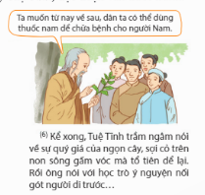  - GV dẫn dắt vào bài mới: Như vậy, trong các văn bản nói và viết thì từ đồng nghĩa và từ đa nghĩa xuất hiện rất nhiều và góp phần tạo nên ý nghĩa cho nói và viết. Để cũng cố thêm kiến thức về từ đồng nghĩa và từ đa nghĩa, tiết học này chúng ta cùng học bài: Luyện tập về từ đồng nghĩa và từ đa nghĩa. | - Bài đọc Danh y Tuệ Tĩnh  - HS tìm từ đồng nghĩa: kể, nói; từ đa nghĩa: người đi trước.  - HS lắng nghe.
2. Luyện tập.
a. Mục tiêu:
+ Nhận diện và phân biệt được từ đồng nghĩa, từ trái nghĩa.
+ Biết chỉ ra mối liên hệ giữa các nghĩa của từ đa nghĩa. Qua đó phát triển kỹ năng viết nói chung, kĩ năng tạo lập văn bản nói riêng.
+ Góp phần phát triển năng lực ngôn ngữ.
b. Cách tiến hành:
Bài 1: Chọn từ thích hợp nhất trong các từ đồng nghĩa (in nghiên) thay cho mỗi bông hoa.  - GV mời 1 HS đọc yêu cầu và nội dung:  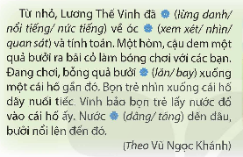  - GV mời HS làm việc cá nhân, suy ngẫm trong hai phút và hoàn thành vào vở.  - GV mời một số trình bày trước lớp.  - Mời HS khác nhận xét, bổ sung.  - GV nhận xét kết luận và tuyên dương.  Bài 2: Tìm từ không đồng nghĩa với những từ còn lại trong mỗi dãy từ sau:  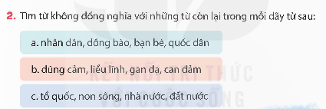  - GV mời 1 HS đọc yêu cầu và nội dung  - GV mời cả lớp làm việc nhóm 2  - GV mời các nhóm trình bày.  - Mời các nhóm khác nhận xét, bổ sung.  - GV nhận xét kết luận và tuyên dương.  Bài 3. Đọc đoạn thơ dưới đây và thực hiện yêu cầu:  Không có chân có cành  Mà lại gọi con sông?  Không có lá có cành  Lại gọi là: ngọn gió?  (Xuân quỳnh)  a. Mỗi từ in đậm trong đoạn thơ trên được dùng với nghĩa gốc hay nghĩa chuyển?  b. Đặt một câu có từ in đậm được sử dụng với nghĩa chuyển.  M: Rừng là lá phổi xanh của trái đất.  - GV mời 1 HS đọc yêu cầu và nội dung  - GV mời cả lớp làm việc nhóm 4, hoàn thành bài 3  - GV mời các nhóm trình bày.  - Mời các nhóm khác nhận xét, bổ sung.  - GV nhận xét kết luận và tuyên dương.  Bài 4: Từ ăn trong mỗi nhóm từ dưới đây mang nghĩa nào?  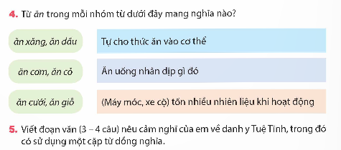  - GV mời 1 HS đọc yêu cầu và nội dung:  - GV mời cả lớp chơi trò chơi: tiếp sức  Luật chơi: Chia lớp thành 2 nhóm thi đua với nhau, nhóm nào hoàn thành xong sớm nhất, đúng, đẹp thì nhóm đó chiến thắng.  - GV mời 2 nhóm lên thi đua tiếp sức.  - Mời các nhóm khác nhận xét, bổ sung.  - GV nhận xét kết luận và tuyên dương.  Bài 5: Viết đoạn văn (3 - 4 câu) nêu cảm nghĩ của em về danh y Tuệ Tĩnh, trong đó có sử dụng một cặp từ đồng nghĩa.  - GV mời 1 HS đọc yêu cầu và nội dung  - GV mời cả lớp làm việc cá nhân, dựa vào những thông tin đã có trong bài đọc Danh y Tuệ Tĩnh, viết đoạn văn nêu cảm nghĩ của mình về danh y Tuệ Tĩnh, có sử dụng một cặp từ đồng nghĩa.  - GV mời HS trình bày trước lớp.  - Mời HS khác nhận xét, bổ sung.  - GV nhận xét, kết luận và tuyên dương những học sinh viết đoạn văn hay, đúng chủ đề, sử dụng đúng cặp từ đồng nghĩa. |  | - 1 HS đọc yêu cầu bài 1. Cả lớp lắng nghe bạn đọc.  - HS suy ngẫm, làm bài vào vở.  Từ nhỏ, Lương Thế Vinh đã nổi tiếng về óc quan sát và tính toán. Một hôm, cậu đem một quả bưởi ra bãi cỏ làm bóng chơi với các bạn. Đang chơi, bỗng quả bưởi lăn xuống một cái hố gần đó. Bọn trẻ nhìn xuống cái hố đầy nuối tiếc. Vinh bảo bọn trẻ lấy nước đổ vào cái hố ấy. Nước dâng đến đâu, bưởi nổi lên đến đó.  - HS trình bày trước lớp (mỗi HS trả lời 1 ý)  - HS khác nhận xét, bổ sung.  - Lắng nghe rút kinh nghiệm.  - 1 HS đọc yêu cầu bài 1. Cả lớp lắng nghe bạn đọc.  - Cả lớp làm việc nhóm 2, xác định nội dung yêu cầu.  - Các nhóm trình bày  a. bạn bè; b. liều lĩnh; c. nhà nước  - Các nhóm khác nhận xét, bổ sung.  - Lắng nghe rút kinh nghiệm.  - 1 HS đọc yêu cầu bài 1. Cả lớp lắng nghe bạn đọc.  - Cả lớp làm việc nhóm 4, xác định nội dung yêu cầu.  - Các nhóm trình bày  a. Những từ in đậm được dùng với nghĩa gốc: chân, cành, lá  Từ in đậm được dùng với nghĩa chuyển: ngọn  b. Học sinh có thể chắc nhiều câu khác nhau. VD:  + Mùa mưa đến, những gia đình sống dưới chân núi lại nơm nớp lo núi lở.  + Từ nhỏ tôi đã ước mơ được đi trên một chiếc thuyền có cánh buồm đỏ thắm.  + Ngọn đuốc trên tay phải của tượng Nữ thần Tự do ở Mỹ tượng trưng cho tự do, bình đẳng, bác ái.  - Các nhóm khác nhận xét, bổ sung.  - Lắng nghe rút kinh nghiệm.  - 1 HS đọc yêu cầu bài 1. Cả lớp lắng nghe bạn đọc.  - HS lắng nghe luật chơi.  - 2 nhóm cử đại diện lên chơi trò chơi.  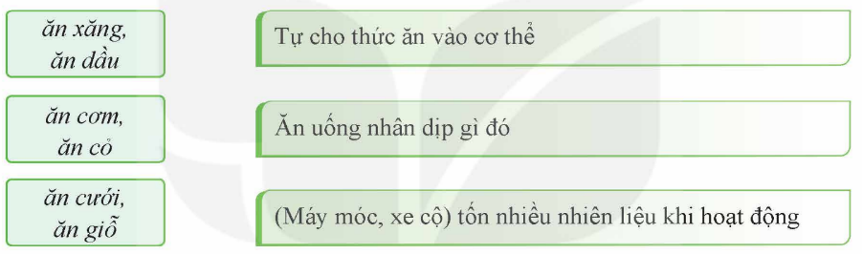  - Các nhóm khác nhận xét, bổ sung.  - Lắng nghe rút kinh nghiệm.  - 1 HS đọc yêu cầu bài 1. Cả lớp lắng nghe bạn đọc.  - HS làm việc cá nhân và viết đoạn văn theo cảm nhận của mình.  - 3-4 HS trình bày đoạn văn của mình trước lớp.  - HS khác nhận xét, bổ sung.  - Lắng nghe rút kinh nghiệm.
4. Vận dụng trải nghiệm.
a. Mục tiêu:
+ Củng cố những kiến thức đã học trong tiết học để học sinh khắc sâu nội dung.
+ Vận dụng kiến thức đã học vào thực tiễn.
+ Tạo không khí vui vẻ, hào hứng, lưu luyến sau khi học sinh bài học.
b. Cách tiến hành:
- GV tổ chức vận dụng bằng trò chơi “Ai nhanh – Ai đúng”.  + GV chuẩn bị một số nhóm từ ngữ trong đó có từ đồng nghĩa, từ không đồng nghĩa để lẫn lộn trong hộp.  + Chia lớp thành 2 nhóm, của một số đại diện tham gia (nhất là những em còn yếu)  + Yêu cầu các nhóm cùng nhau tìm những từ đồng nghĩa trong nhóm từ có trong hộp đưa lên dán trên bảng. Đội nào tìm được nhiều hơn sẽ thắng cuộc.  - Nhận xét, tuyên dương. (có thể trao quà,..)  - GV nhận xét tiết dạy.  - Dặn dò bài về nhà. | - HS tham gia để vận dụng kiến thức đã học vào thực tiễn.  - Các nhóm tham gia trò chơi vận dụng.  - HS lắng nghe, rút kinh nghiệm.

* Điều chỉnh sau bài dạy
…………………………………………………………………………………………

Tiết 7 ĐẠO ĐỨC
Bài 7: Phòng, tránh xâm hại (Tiết 4)

I. YÊU CẦU CẦN ĐẠT:
1. Kiến thức, kĩ năng:
- Nêu được một số biểu hiện xâm hại.
- Biết vì sao phải phòng tránh xâm hại.
- Biết được một số quy định cơ bản của pháp luật về phòng, tránh xâm hại trẻ em.
- Thực hiện được một số kĩ năng để phòng, tránh xâm hại.
2. Năng lực:
- Tự chủ và tự học: Tự giác hoàn thành nhiệm vụ học tập.
- Năng lực giao tiếp, hợp tác : Biết hợp tác với bạn trong hoạt động nhóm ; tự tin chia sẻ bài trước lớp.
- Năng lực điều chỉnh hành vi và phát triển bản thân thông qua việc biết phòng tránh xâm hại cho bản thân.
3. Phẩm chất.
- Phẩm chất trách nhiệm: thể hiện qua việc biết quý trọng bản thân, biết phòng. tránh và chống lại các hành vi xâm hại trẻ em.
II. ĐỒ DÙNG DẠY HỌC
- SGK, SGV, Vở Bài tập Đạo đức 5.
- Powerpoint, Phiếu học tập.
III. HOẠT ĐỘNG DẠY HỌC
Hoạt động của giáo viên | Hoạt động của học sinh
1. Khởi động:
a. Mục tiêu:
+ Tạo không khí vui vẻ, phấn khởi trước giờ học.
+ Thông qua khởi động, giáo viên kết nối kiến thức đã khám phá với hoạt động luyện tập
để thu hút học sinh tập trung, tạo tâm thế, hứng thú học tập cho HS.
b. Cách tiến hành:
- GV tổ chức cho HS tham gia trò chơi "Ai là triệu phú”: Nêu một số câu hỏi trắc nghiệm xoay quanh 4 ý trong chốt kiến thức ở tiết 3, cho HS lựa chọn phương án trả lời để củng cố lại kiến thức. | - HS tham gia chơi.  - Các HS khác cổ vũ, động viên.
2. Luyện tập (tiếp theo)
a. Mục tiêu: HS củng cố kiến thức về phòng, tránh xâm hại trẻ em thông qua hoạt động chọn cách ứng phó và xử lý tình huống thực tế.
b. Cách tiến hành:
Bài tập 3: Lựa chọn cách ứng phó khi có nguy cơ bị xâm hại (9 phút)  - GV hướng dẫn HS làm bài tập 3 trong SGK.  bằng hình thức trò chơi “Tiếp sức”.  - GV gắn 8 bìa có nội dung trong SGK lên bảng lớp, nếu HS lựa chọn cách ứng phó đúng tích ☑ không chọn thì tích ☒. Đội nào xong trước thì đội đó thắng.  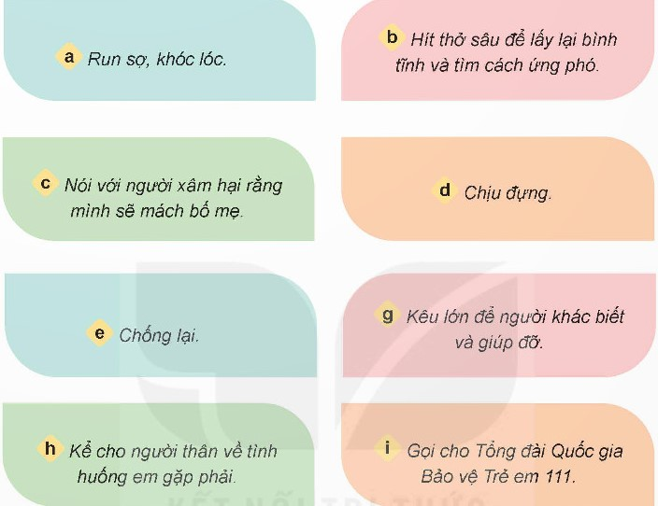  - GV tổ chức HS chia sẻ ý kiến với nhau  – GV nhận xét, tuyên dương  Bài tập 4: Xử lí tình huống (10 phút)  - GV yêu cầu HS quan sát tranh và đọc thầm các tình huống ở bài tập 4, SGK/54,55.  - GV gọi 4 HS lần lượt đọc các tình huống.  - GV yêu cầu HS chia nhóm 4 cử đại diện lên bốc thăm 1 tình huống để xử lý.  - GV yêu cầu HS thảo luận nhóm để tìm cách xử lý tình huống  - GV quan sát, hỗ trợ những nhóm gặp khó khăn khi thực hiện nhiệm vụ.  - GV mời đại dện các nhóm trình bày phương án xử lí huống.  - GV nhận xét, tuyên dương  Bài tập 5: Xây dựng tiểu phẩm và đóng vai (10 phút)  - GV gọi HS đọc yêu cầu bài  - GV yêu cầu HS làm việc theo nhóm, xây dựng tiểu phẩm và đóng vai theo yêu cầu của bài tập 5 trong SGK (mỗi nhóm bốc thăm lựa chọn một tình huống).  – GV gợi ý một số kịch bản và cách xử lí tình huống cho các nhóm gặp khó khăn khi thực hiện nhiệm vụ.  - GV mời một số nhóm lên diễn tiểu phẩm và mời các HS khác nhận xét, đánh giá.  - GV nhận xét, khen ngợi các nhóm có tiểu phẩm hay, cách xử lý đúng. | - HS xung phong 4 bạn 1 đội tham gia chơi.  - HS tự chia sẻ, hỏi đáp nhau, nêu ý kiến phản biện (nếu có)  ? Tại sao bạn lại chọn các cách này  ? Tại sao bạn không chọn các cách này  - HS trả lời  + Lựa chọn cách b, c, e, g, h, i khi gặp nguy cơ bị xâm hại vì đây là những cách làm hiệu quả để phòng tránh, ngăn chặn, khắc phục hậu quả khi có nguy cơ bị xâm hại.  + Không lựa chọn cách a, d khi gặp nguy cơ bị xâm hại vì nếu run sợ, khóc lóc thì sẽ không đủ tỉnh táo để tìm được cách ứng xử phù hợp, việc chịu đựng hành vi xâm hại sẽ khiến cho kẻ xấu sẽ tiếp tục xâm hại....  - HS quan sát tranh, đọc thầm  - 4 HS đọc to trước lớp.  - HS chia nhóm 4 cử đại diện bốc thăm tình huống.  - HS thảo luận nhóm 4  - Đại diện các nhóm trình bày  - Các nhóm khác nhận xét, đánh giá, đưa ra cách xử lí khác.  + Tình huống a: Thanh nên đối diện trực tiếp, nói các bạn đó dừng việc trêu chọc, bản thân về ngoại hình và giải thích cho các bạn hiểu đó là việc làm xâm hại tinh thần. Nếu các bạn đó tiếp tục trêu chọc thì Thanh cần nói với thầy, cô giáo để nhờ thầy cô giúp đỡ, ngăn chặn.  + Tình huống b: Dung nên giải thích cho mẹ hiểu trẻ em cũng có quyền bất khả xâm phạm về đời sống riêng tư, bí mật cá nhân, mẹ không được đọc nhật kí của Dung nếu chưa được sự đồng ý của bạn.  + Tình huống c: Hải cần yêu cầu các bạn dừng việc đe dọa, đánh Lâm vì đây là hành vi xâm hại thể chất và tinh thần. Nếu các bạn không dừng việc làm đó thì Hải cần tìm sự giúp đỡ của các bạn khác hoặc thầy, cô giáo, bác bảo vệ để ngăn chặn hành vi này.  + Tình huống d: Kiên nên đi đến chỗ sáng, cả người lớn và nói rõ nỗi sợ hãi của mình và nhờ sự giúp đỡ.  + Tinh huống e: Quỳnh cần giữ bình tĩnh, nói to, rõ ràng yêu cầu chú hàng xóm chấm dứt hành động đó, nếu chú vẫn tiếp tục thì bạn cần hét to để thu hút sự chú ý của những người xung quanh và nhờ họ giúp đỡ. Khi về nhà, bạn cần kể cho người thân biết để có cách xử lí.  - HS đọc  - HS thảo luận, xây dựng kịch bản, phân công đóng vai.  – Lần lượt các nhóm lên đóng vai, các nhóm khác quan sát, nhận xét, góp ý.  + Khi bị đe doạ: không nên có cử chỉ hành vi khiêu khích, cần giữ bình tĩnh và nói với người đó là mình sẽ bảo với người có trách nhiệm để họ phải chịu hậu quả về hành vi của họ. Nếu người đó vẫn cố tình thực hiện hành vi đe đoạ thì cần nhờ sự giúp đỡ từ thầy, cô giáo (nếu ở trường) từ người thân (nếu ở nhà), nhờ những người đáng tin cậy như bảo vệ, công an (nếu ở nơi công công).  + Khi bị chửi mắng: giữ bình tĩnh, hít thở thật sâu để tĩnh tâm trước khi phản ứng lại; yêu cầu người chửi mắng giải thích vì sao lại nói những lời đó; giữ khoảng cách, hạn chế nói chuyện với những người luôn cố ý gây chuyện, thích châm chọc người khác,….  + Khi bị bỏ rơi, ít được quan tâm: bình tĩnh suy nghĩ, tìm hiểu nguyên nhân vì sao bố mẹ ít quan tâm đến mình; chờ những khi bố mẹ vui, hãy trao đổi với bố mẹ những suy nghĩ, mong muốn của bản thân mình... nếu tình hình không được cải thiện, cần nhờ đến sự giúp đỡ của người thân, thầy, cô giáo, tổng đài Quốc gia bảo vệ trẻ em,….
3. Củng cố, dặn dò (1 phút).
- GV hướng dẫn HS về nhà thực hiện bài tập vận dụng số 2: Sưu tầm bài thơ, bài hát hoặc thiết kế tờ rơi về phòng tránh xâm hại.
* Điều chỉnh sau bài dạy
…………………………………………………………………………………………

Thứ Tư ngày 9 tháng 4 năm 2025
Tiết 1 TOÁN

Bài 61: Thực hành tính toán và ước lượng

về vận tốc, quãng đường, thời gian trong chuyển động đều ( tiết 2)

( Đã soạn thứ Hai ngày 7 tháng 4)

Tiết 3+4 TIẾNG VIỆT
Bài 20: Đọc : Ông đồ Chiểu (4 tiết)
I. YÊU CẦU CẦN ĐẠT.
1. Kiến thức, kĩ năng:
- Đọc thành tiếng: Đọc đúng và diễn cảm bài Cụ Đồ Chiểu, biết điều chỉnh giọng đọc và ngữ điệu phù hợp với những tình tiết quan trọng về cuộc đời và sự nghiệp của Nguyễn Đình Chiểu.
- Đọc hiểu: Nhận biết được chủ đề của bài đọc: Ca ngợi Nguyễn Đình Chiểu – người tri thức giàu nghị lực, có tấm lòng yêu nước, thương dân sâu sắc. Hiểu được những từ ngữ, hình ảnh, biện pháp so sánh,... trong việc thể hiện suy nghĩ, cảm xúc ý chí, nghị lực của nhân vật trước những thăng trầm của cuộc đời riêng và vận mệnh chung của dân tộc.
- Nắm được đặc điểm của văn bản thông tin.
2. Năng lực.
- Năng lực tự chủ, tự học: Tích cực tập đọc, cố gắng luyện đọc đúng, luyện đọc diễn cảm tốt.
- Năng lực giải quyết vấn đề và sáng tạo: Nâng cao kĩ năng tìm hiểu ý nghĩa nội dung bài đọc và vận dụng vào thực tiễn.
- Năng lực giao tiếp và hợp tác: Phát triển năng lực giao tiếp trong trả lời các câu hỏi và hoạt động nhóm.
3. Phẩm chất.
- Phẩm chất yêu nước: Biết thể hiện sự xúc động, trần trọng, cảm phục trước những người có nghị lực vượt lên số phận, sống có ích cho đời.
- Phẩm chất nhân ái: Trân trọng giá trị tích cực của cộng đồng.
- Phẩm chất chăm chỉ: Có ý thức tự giác tập đọc, trả lời các câu hỏi.
- Phẩm chất trách nhiệm: Biết giữ trật tự, lắng nghe và học tập nghiêm túc.
II. ĐỒ DÙNG DẠY HỌC VÀ HỌC LIỆU.
- Kế hoạch bài dạy, bài giảng Power point.
- SGK và các thiết bị, học liệu phụ vụ cho tiết dạy.
III. HOẠT ĐỘNG DẠY HỌC.
Hoạt động của giáo viên | Hoạt động của học sinh
1. Khởi động:
a. Mục tiêu:
+ Tạo không khí vui vẻ, khấn khởi trước giờ học.
+ Kiểm tra kiến thức đã học của học sinh ở bài trước.
+ Giúp học sinh có cơ hội chia sẻ hiểu biết của mình về những nhân vật lịch sử có lòng yêu nước, thương dân, được nhân dân kính trọng, yêu quý, ca ngợi.
b. Cách tiến hành:
- GV tổ chức trò chơi “Kể cho nhau nghe”  - GV hướng dẫn cách chơi:  + Các em chơi theo nhóm 2, trong thời gian một phút “Giới thiệu về một người có tấm lòng yêu nước, thương dân mà em biết”. Sau một phút giáo viên chỉ định đại diện một nhóm trình bày trước lớp, nhóm giới thiệu lưu loát được quyền mời một nhóm nào đó chơi tiếp. Trò chơi sẽ kết thúc khi có 4 nhóm kể về 4 nhân vật khác nhau.  - GV Nhận xét, tuyên dương và dẫn dắt vào bài mới: Nhắc tên một số người có lòng yêu nước thương dân mà các nhóm đã nêu, Nguyễn Đình Chiểu cũng là người có tấm lòng yêu nước, thương dân sâu sắc. Vậy chúng ta cùng tìm hiểu về cuộc đời và sự nghiệp của ông qua bài đọc “Cụ Đồ Chiểu” | - HS lắng nghe GV giới thiệu cách chơi  - HS tham gia chơi:  - HS lắng nghe.
2. Khám phá.
a. Mục tiêu: Đọc đúng và diễn cảm bài Cụ Đồ Chiểu, biết điều chỉnh giọng đọc và ngữ điệu phù hợp với những tình tiết quan trọng về cuộc đời và sự nghiệp của Nguyễn Đình Chiểu.
b. Cách tiến hành:
2.1. Luyện đọc đúng.  - GV đọc mẫu lần 1: Đọc diễn cảm cả bài, nhấn giọng ở những từ ngữ nói về hoàn cảnh, biến cố đau thương của Nguyễn Đình Chiểu.  - GV HD đọc: Đọc diễn cảm câu văn gợi cảnh ngộ đau thương và nghị lực phi thường của Nguyễn Đình Chiểu.  - Gọi 1 HS đọc toàn bài.  - GV chia đoạn:  + Đoạn 1: Từ đầu đến Hồ Chí Minh.  + Đoạn 2: Tiếp theo đến … để ăn học.  + Đoạn 3: Tiếp theo đến … “lỡ bề báo hiếu, lỡ đường lập thân”.  + Đoạn 4: Tiếp theo đến … khắp miền Lục tỉnh.  + Đoạn 5: Phần còn lại.  - GV gọi 5 HS đọc nối tiếp theo đoạn.  - GV hướng dẫn luyện đọc từ khó: li tán, lập thân, khích lệ,…  - GV hướng dẫn luyện đọc câu:  Năm 1833,/ do một cuộc binh biến,/ cha bị mất chức,/ gia đình li tán,/ cậu bé Chiếu mới mười hai tuổi,/ đã phải xa cha mẹ,/ gà huế ở nhờ nhà một người bạn của cha/ để ăn học.  - GV mời 5 HS đọc nối tiếp đoạn.  - GV nhận xét tuyên dương. |  | - Hs lắng nghe GV đọc.  - HS lắng nghe giáo viên hướng dẫn cách đọc.  - 1 HS đọc toàn bài.  - HS quan sát và đánh dấu các đoạn.  - 5 HS đọc nối tiếp theo đoạn.  - HS đọc từ khó.  - 2-3 HS đọc câu.  - 5 HS đọc nối tiếp theo đoạn.
2.2. Luyện đọc diễn cảm.  - GV đọc mẫu diễn cảm toàn bài, giọng đọc phù hợp với ngữ điệu bài đọc.  - GV Hướng dẫn cách đọc diễn cảm:  + Đọc diễn cảm cả bài, nhấn giọng ở những từ ngữ nói về hoàn cảnh, biến cố đau thương của Nguyễn Đình Chiểu.  + Đọc diễn cảm câu văn gợi cảnh ngộ đau thương và nghị lực phi thường của Nguyễn Đình Chiểu.  - GV yêu cầu HS luyện đọc diễn cảm theo nhóm đôi diễn cảm câu văn gợi cảnh ngộ đau thương và nghị lực phi thường của Nguyễn Đình Chiểu.  - GV theo dõi nhận xét, tuyên dương (sửa sai). |  | - HS lắng nghe GV đọc mẫu diễn cảm.  - HS nghe GV hướng dẫn cách đọc.  - HS luyện đọc nhóm đôi:
2.3. Luyện đọc toàn bài.  - GV gọi 5 HS đọc nối tiếp theo đoạn.  - GV nhận xét, tuyên dương (sửa sai)  - GV mời HS luyện đọc theo cặp.  - GV nhận xét, tuyên dương (sửa sai)  - GV nhận xét chung. |  | - 5 HS đọc nối tiếp theo đoạn.  - HS lắng nghe, rút kinh nghiệm.  - HS đọc theo cặp, mỗi bạn đọc 1 đoạn cho đến hết bài.  - HS lắng nghe, rút kinh nghiệm.
TIẾT 2
3. Tìm hiểu bài.
a. Mục tiêu:
+ Nhận biết được chủ đề của bài đọc: Ca ngợi Nguyễn Đình Chiểu – người tri thức giàu nghị lực, có tấm lòng yêu nước, thương dân sâu sắc.
+ Hiểu được những từ ngữ, hình ảnh, biện pháp so sánh,... trong việc thể hiện suy nghĩ, cảm xúc ý chí, nghị lực của nhân vật trước những thăng trầm của cuộc đời riêng và vận mệnh chung của dân tộc.
b. Cách tiến hành:
3.1. Giải nghĩa từ.  - GV yêu cầu HS đọc thầm bài 1 lượt, tìm trong bài những từ ngữ nào khó hiểu thì đưa ra để GV hỗ trợ.  - Ngoài ra GV đưa ra một số từ ngữ giải nghĩa từ cho HS, kết hợp hình ảnh mình hoạ (nếu có)  + Nhà nho: người học theo đạo nho thời xưa.  + Tú tài: vị thấp nhất trong hệ thống khoa cử thời xưa.  + Nghĩa hiệp: có tinh thần quên mình về việc nghĩa, cứu giúp người gặp khó khăn, hoạn nạn.  + Lục tỉnh: tên gọi vùng đất Nam Bộ thời nhà Nguyễn. | - HS đọc thầm cá nhân, tìm các từ ngữ khó hiểu để cùng với GV giải nghĩa từ.  - HS nghe giải nghĩa từ
3.2. Tìm hiểu bài.  - GV gọi HS đọc và trả lời lần lượt các câu hỏi trong sgk. Đồng thời vận dụng linh hoạt các hoạt động nhóm bàn, hoạt động chung cả lớp, hòa động cá nhân,…  - GV hỗ trợ HS gặp khó khăn, lưu ý rèn cách trả lời đầy đủ câu.  + Câu 1: Dựa vào đoạn mở đầu và những hiểu biết của em, hãy nói 2 - 3 câu giới thiệu về Nguyễn Đình Chiểu.  + Câu 2: Tóm tắt những sự kiện chính trong cuộc đời của thầy giáo, thầy thuốc, nhà thơ yêu nước Nguyễn Đình Chiểu.  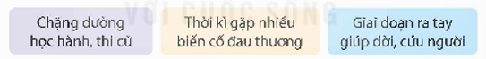  + Câu 3: Vì sao Nguyễn Đình Chiểu được nhân dân Lục tỉnh gọi bằng cái tên thân mật “cụ Đồ Chiểu”?  + Câu 4: Nêu chủ đề của bài đọc.  - GV nhận xét, tuyên dương  - GV mời HS tự tìm và nêu nội dung bài bài học.  - GV nhận xét và chốt:  Ca ngợi Nguyễn Đình Chiểu – người tri thức giàu nghị lực, có tấm lòng yêu nước, thương dân sâu sắc. | - HS đọc câu hỏi, suy nghĩ trả lời lần lượt các câu hỏi:  + Nguyễn Đình Chiểu (1822 – 1888) sinh ra trong một gia đình nhà nho ở làng Tân Thới, huyện Bình Dương, phủ Tân Bình, tỉnh Gia Định (nay là thành phố Hồ Chí Minh),...  + Chặng đường học hành, thi cử: Năm 1833, gia đình ly tán, cậu bé Chiểu 12 tuổi phải xa cha mẹ, ra Huế ở nhờ một người bạn của cha để ăn học. Năm 1843, Nguyễn Đình Chiểu trở về quê mẹ đỗ tú tài tại trường thi Gia Định. Hai năm sau, ông trở ra Huế học tập chờ kỳ thi năm Kỷ Dậu, 1849 nhưng đến cuối năm 1848 mẹ mất Nguyễn Đình Chiểu phải bỏ thi về Nam chịu tang mẹ.  + Thời kỳ gặp nhiều biến cố đau thương: được tin mẹ mất Nguyễn Đình Chiểu phải bỏ thi về Nam chịu tang mẹ. Trên đường về, ông bị ốm nặng, mù cả hai mắt, chạy chữa mãi không khỏi. Cuối năm 1849, ông mới về đến Gia Định “lỡ bề báo hiếu, lỡ đường lập thân”.  + Giai đoạn ra tay giúp đời, cứu người: không gục ngã trước những đòn thử thách nặng nề liên tiếp của số phận, ông mở trường dạy học, làm thầy thuốc chữa bệnh cho dân và làm thơ chan chứa tinh thần nghĩa hiệp. Khi giặc pháp xâm lược nước ta (1858), Nguyễn Đình Chiểu cùng các lãnh tụ nghĩa quân bàn mưu tính kế đánh giặc ngoại xâm. Đồng thời, ông sáng tác nhiều tác phẩm thơ văn ca ngợi, tiếc thương những người đã hy sinh vì đất nước, khích lệ mạnh mẽ tinh thần chiến đấu của nhân dân.  + Vì Nguyễn Đình Chiểu có những phẩm chất cao quý. Ông đã nêu cao nghị lực vượt lên số phận bất hạnh, suốt một đời giữ trọn lòng hiếu trung với dân, với nước. Ông xứng đáng là bậc thầy đáng kính để mọi người trân trọng, kính phục.  + Bài đọc ca ngợi cụ Nguyễn Đình Chiểu - người đã nêu cao nghị lực phi thường, vượt lên số phận. Đồng thời bày tỏ niềm khâm phục trước tấm lòng nhân hậu, hết lòng bảo vệ chính nghĩa, khâm phục tinh thần yêu nước, một lòng gắn bó với dân, với nước,... của cụ Đồ Chiểu.  - 2 - 3 HS tự rút ra nội dung bài học  - 3 - 4 HS nhắc lại nội dung bài học.
3.3. Luyện đọc lại.  - GV yêu cầu HS làm việc theo nhóm đọc (5 em, mỗi em đọc 1 đoạn), đọc nối tiếp diễn cảm bài đọc.  - GV mời HS nhận xét nhóm đọc.  - GV nhận xét, tuyên dương. | - HS luyện đọc lại diễn cảm theo nhóm 5.  - HS nhận xét cách đọc diễn cảm của các nhóm
4. Luyện tập theo văn bản đọc.
a. Mục tiêu: Ôn lại kiến thức về từ đồng nghĩa, liên kết câu. Ngữ liệu của bài tập có trong chính bài đọc “Cụ Đồ Chiểu”. Điều này giúp học sinh hiểu thêm về bài đọc.
b. Cách tiến hành:
Bài 1. Đọc đoạn văn dưới đây và thực hiện yêu cầu:  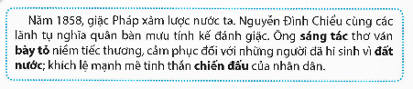  a. Tìm từ đồng nghĩa với mỗi từ in đậm trong đoạn văn trên.  b. Đặt câu với 1 - 2 từ đồng nghĩa em tìm được.  - GV yêu cầu HS đọc đề bài.  - Mời HS làm việc cá nhân.  - GV mời HS nhận xét  - GV nhận xét, tuyên dương. | - 1 HS đọc đề bài, cả lớp đọc thầm để tìm hiểu nội dung bài tập.  - HS làm bài cá nhân vào vở và trình bày trước lớp.  a.  + sáng tác (thơ): viết (thơ), làm (thơ)  + bày tỏ: tỏ bày, bộc lộ, giãi bày, bộc bạch,...  + đất nước: non sông, núi sông, giang sơn, sơn hà,...  + chiến đấu: đấu tranh, đương đầu,...  b. HS đặt câu theo hiểu biết của cá nhân  - HS nhận xét
Bài 2. Các câu trong đoạn văn ở bài tập 1 liên kết với nhau bằng những cách nào?  - GV yêu cầu HS đọc đề bài.  - Mời HS làm việc nhóm đôi vào phiếu học tập và trình bày trước lớp.  - GV mời HS nhận xét các nhóm.  - GV nhận xét, tuyên dương. | - 1 HS đọc đề bài, cả lớp đọc thầm để tìm hiểu nội dung bài tập.  - HS làm việc nhóm đôi vào phiếu học tập và trình bày:  PHIẾU HỌC TẬP  Các câu trong đoạn văn ở bài tập 1 liên kết với nhau bằng những cách nào?  + Câu 2 liên kết với câu 1 cách lặp từ (“giặc”)  + Câu 3 liên kết với câu 2 bằng cách sử dụng từ thay thế (từ “ông” thay thế cho “Nguyễn Đình Chiểu”).  - HS nhận xét các nhóm.  - HS lắng nghe, sửa chữa.
5. Vận dụng trải nghiệm.
a. Mục tiêu:
+ Củng cố những kiến thức đã học trong tiết học để học sinh khắc sâu nội dung.
+ Tạo không khí vui vẻ, hào hứng, lưu luyến sau khi học sinh bài học.
b. Cách tiến hành:
- GV yêu cầu HS suy nghĩ cá nhân và nêu cảm nhận của em về Nguyễn Đình Chiểu.  - Nhận xét, tuyên dương.  - GV nhận xét tiết dạy.  - Dặn dò bài về nhà. | - HS suy nghĩ cá nhân và nêu cảm nhận của mình về nhân vật.  - VD:  + Nguyễn Đình Chiểu là nhà thơ nổi tiếng ở Nam Bộ.  + Ông là nhà thơ mù nhưng là tấm gương sáng cho mọi người về lòng trung hiếu.  - HS lắng nghe, rút kinh nghiệm.

* Điều chỉnh sau bài dạy
…………………………………………………………………………………………

Tiết 6 TOÁN
Bài 62: Luyện tập chung(T1)

I. YÊU CẦU CẦN ĐẠT:
1. Kiến thức, kĩ năng:
- Thực hành tính toán với các số đo thời gian, tính thời gian trong chuyển động đều.
- Vận dụng được kiến thức về chuyển động đều để đổi vận tốc sang đơn vị khác, mở rộng dạng toán chuyển động của vật có chiều dài đáng kể.
- HS có cơ hội phát triển năng lực lập luận, tư duy toán học và năng lực giao tiếp toán học.
2. Năng lực.
- Năng lực tự chủ, tự học: Chủ động tích cực tìm hiểu thực hành tính toán với các số đo thời gian, tính thời gian trong chuyển động đều.
- Năng lực giải quyết vấn đề và sáng tạo: Biết vận dụng được kiến thức về chuyển động đều để đổi vận tốc sang đơn vị khác, mở rộng dạng toán chuyển động của vật có chiều dài đáng kể.
- Năng lực giao tiếp và hợp tác: Có thói quen trao đổi, thảo luận cùng nhau hoàn thành nhiệm vụ dưới sự hướng dẫn của giáo viên.

3. Phẩm chất.
- Phẩm chất chăm chỉ: Ham học hỏi tìm tòi để hoàn thành tốt nội dung học tập.
- Phẩm chất trách nhiệm: Có ý thức trách nhiệm với lớp, tôn trọng tập thể.
II. ĐỒ DÙNG DẠY HỌC
- SGK và các thiết bị, học liệu và đồ dùng phục vụ cho tiết dạy.

III. HOẠT ĐỘNG DẠY HỌC
Hoạt động của giáo viên | Hoạt động của học sinh
1. Khởi động:
a. Mục tiêu:
+ Tạo không khí vui vẻ, phấn khởi trước giờ học. Kiểm tra kiến thức đã học ở bài trước.
+ Thông qua khởi động, giáo viên dẫn dắt bài mới hấp dẫn để thu hút học sinh tập trung.
b. Cách tiến hành:
- GV tổ chức trò chơi để khởi động bài học.  + Câu 1: Thực hiện phép tính: 4 755 + 2 368  + Câu 2: Thực hiện phép tính: 9 871 - 685  + Câu 3: Thực hiện phép tính: 356 x 2  + Câu 4: Thực hiện phép tính: 768 : 4  - GV Nhận xét, tuyên dương.  - GV dẫn dắt vào bài mới | - HS tham gia trò chơi  + Câu 1: 7 123  + Câu 2: 9 186  + Câu 3: 712  + Câu 4: 192  - HS lắng nghe.
2. Hoạt động thực hành
a. Mục tiêu:
+ Thực hành tính toán với các số đo thời gian, tính thời gian trong chuyển động đều.
+ Vận dụng được kiến thức về chuyển động đều để đổi vận tốc sang đơn vị khác, mở rộng dạng toán chuyển động của vật có chiều dài đáng kể.
b. Cách tiến hành:
Bài 1. Tính.  9 phút 12 giây + 3 phút 38 giây  7 giờ 15 phút – 2 giờ 30 phút  2 tuần 5 ngày × 7  9 năm 4 tháng : 8  - GV mời 1 HS đọc yêu cầu bài 1.  - GV mời lớp làm việc nhóm đôi: Cùng nhau thảo luận và thực hiện các phép tính trên.  - GV mời đại diện các nhóm trả lời.  - GV mời các nhóm khác nhận xét, bổ sung.  - GV nhận xét, tuyên dương. | - 1 HS đọc yêu cầu bài 1.  - Cả lớp làm việc nhóm đôi: Cùng nhau thảo luận và thực hiện các phép tính trên.  - Đại diện các nhóm trả lời.  9 phút 12 giây + 3 phút 38 giây = 12 phút 50 giây  7 giờ 15 phút – 2 giờ 30 phút = 4 giờ 45 phút  2 tuần 5 ngày × 7 = 19 tuần  9 năm 4 tháng : 8 = 1 năm 2 tháng  - Các nhóm khác nhận xét, bổ sung.  - GV nhận xét, tuyên dương.
Bài 2. Số?  a) 24 km/h = ….. m/s  b) 207 km/h = m/s  - GV mời 1 HS đọc yêu cầu bài 2.  - GV yêu cầu HS làm bài cá nhân.  - GV mời HS chia sẻ kết quả  - GV mời HS nhận xét bài bạn  - GV nhận xét tuyên dương | - 1 HS đọc yêu cầu bài 2, cả lớp lắng nghe, quan sát.  - HS làm bài cá nhân.  - HS nêu kết quả bài làm, lớp đổi chéo bài  a) 24 km/h = $\frac{20}{3}$ m/s  b) 207 km/h = 57,5 m/s  - HS nhận xét và bổ sung  - HS lắng nghe, rút kinh nghiệm.
Bài 3. Bến B cách bến A 115 km. Một chiếc tàu đi từ bến A đến bến B với vận tốc 22 km/h. Hỏi sau khi khởi hành 3 giờ 30 phút, tàu còn cách bến B bao nhiêu ki-lô-mét?  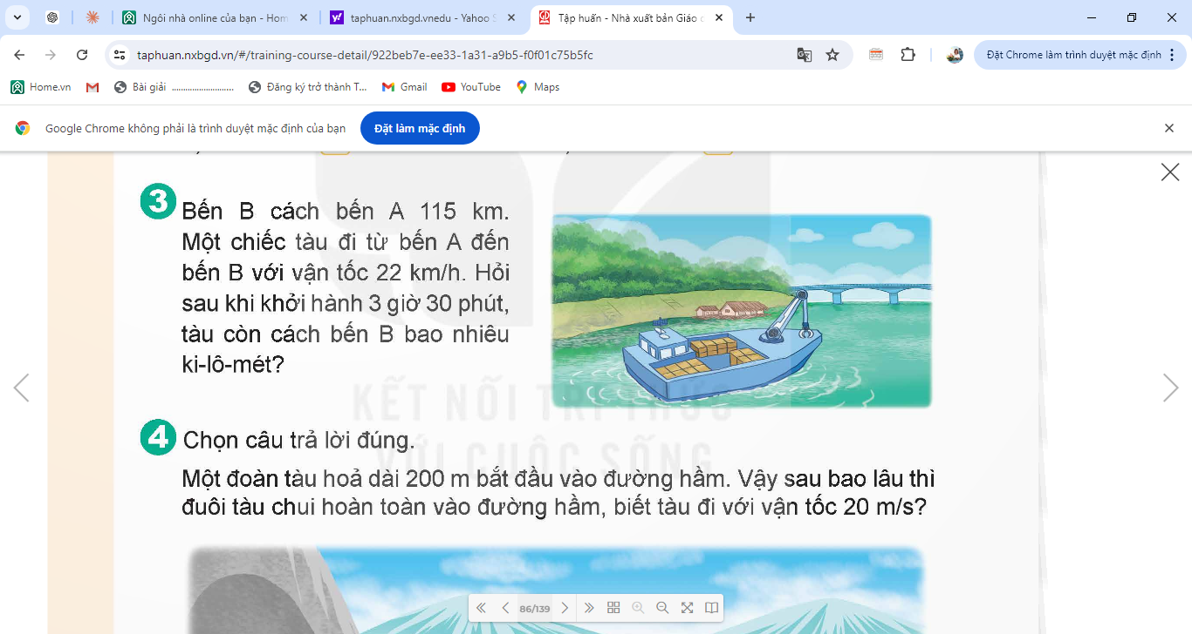  - GV mời 1 HS đọc yêu cầu bài 3.  - GV Cùng HS tóm tắt bài toán.  ? Bến B cách bến A bao nhiêu ki-lô-mét?  ?Vận tốc của chiếc tàu là bao nhiêu ki-lô-mét trên giờ?  ?Con tàu đã khởi hành được bao nhiêu lâu?”  - GV yêu cầu HS làm bài tập vào vở.  - GV mời HS nhận xét bài bạn  - GV thu bài và đánh giá kết quả, tuyên dương. | - GV mời 1 HS đọc yêu cầu bài 3. Cả lớp lắng nghe.  - HS tóm tắt bài toán:  + Bến B cách bến A: 115 km  + Đi từ bến A đến bến B: 22 KM/H  + Sau khi khởi hành 3 giờ 30 phút, tàu còn cách bến B: ? km  - GV yêu cầu HS làm bài tập vào vở.  Bài giải  3 giờ 30 phút = 3,5 giờ  Sau khi khởi hành 3 giờ 30 phút, con tàu đã đi được quãng đường là:  22 X 3,5 = 77 (km)  Con tàu còn cách bến B số ki-lô-mét là:  115 - 77 = 38 (km)  Đáp số: 38 km.  - HS nhận xét, bổ sung.  - HS lắng nghe, sửa sai (nếu có).
4. Vận dụng trải nghiệm.
a. Mục tiêu:
+ Củng cố những kiến thức đã học trong tiết học để học sinh khắc sâu nội dung.
+ Vận dụng kiến thức đã học vào thực tiễn. Qua đó HS có cơ hội phát triển năng lực lập luận, tư duy toán học và năng lực giao tiếp toán học.
+ Tạo không khí vui vẻ, hào hứng, lưu luyến sau khi học sinh bài học.
b. Cách tiến hành:
Bài 4. Chọn câu trả lời đúng.  Một đoàn tàu hỏa dài 200 m băt sđầu vào đường hầm. Vậy sau bao lâu thì đuôi tàu chui hoàn toàn vào đường hầm, biết tàu đi với vận tốc 20 m/s?  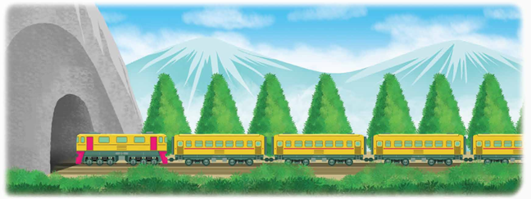  A. 12 giây B. 10 giây C. 4 giây  - GV mời 1 HS đọc yêu cầu bài.  - GV mời cả lớp suy nghĩ và tìm hiểu.  - GV mời HS trả lời.  - GV mời các HS khác nhận xét, bổ sung.  - GV nhận xét, tuyên dương.  - GV nhận xét tiết học.  - Dặn dò bài về nhà. | - 1 HS đọc yêu cầu bài, cả lớp lắng nghe.  - Lớp làm việc cá nhân.  - HS trả lời:  Đáp án: B  - HS khác nhận xét, bổ sung (nếu có).

* Điều chỉnh sau bài dạy
…………………………………………………………………………………………

Tiết 7 GIÁO DỤC THỂ CHẤT
Bài 2: Động tác chuyền, bắt bóng bằng hai tay trên cao. (Tiết 1+2)
I. Yêu cầu cần đạt:
1. Kiến thức, kỹ năng:
- Thực hiện được động tác chuyền, bắt bóng bằng hai tay trên cao.
- Bước đầu vận dụng được động tác chuyền, bắt bóng bằng hai tay trên cao vào trong các hoạt động tập thể, tổ chức chơi được một số trò chơi vận động phù hợp với yêu cầu.
- Biết sửa sai động tác thông qua nghe, quan sát và tập luyện.
- Hoàn thành lượng vận động của bài tập.
- Có trách nhiệm với tập thể và ý thức giúp đỡ bạn trong tập luyện, tự giác, dũng cảm, thường xuyên tập luyện TDTT.
2. Về năng lực:
2.1. Năng lực chung:
- Tự chủ và tự học: Tự xem trước bài tập rèn luyện kĩ năng trèo, Trò chơi “Chuyền, bắt bóng nhanh” trong sách giáo khoa.
- Giao tiếp và hợp tác: Biết phân công, hợp tác trong nhóm để thực hiện các động tác và trò chơi.
2.2. Năng lực đặc thù:
- NL chăm sóc SK: Biết thực hiện vệ sinh sân tập, thực hiện vệ sinh cá nhân để đảm bảo an toàn trong tập luyện.
- NL vận động cơ bản: Biết khẩu lệnh và thực hiện được các bài tập, Trò chơi “Chuyền, bắt bóng nhanh”.
- NL thể dục thể thao: Biết quan sát tranh, tự khám phá bài và quan sát động tác làm mẫu của giáo viên để tập luyện.
3.Về phẩm chất: Bài học góp phần bồi dưỡng cho học sinh các phẩm chất cụ thể:
- Đoàn kết, nghiêm túc, tích cực trong tập luyện và hoạt động tập thể.
- Tích cực tham gia các trò chơi vận động, có trách nhiệm trong khi chơi trò chơi và hình thành thói quen tập luyện TDTT.
II. Thiết bị dạy học và học liệu:
- Địa điểm: Sân trường hoặc nhà thể chất.
- Phương tiện:
+ Đối với giáo viên: Giáo án, SGK, SGV. Kẻ vẽ sân tập theo nội dung của bài học. Còi, cờ, tranh ảnh, băng đĩa hình, dụng cụ luyện tập.
+ Đối với học sinh chuẩn bị: SGK, giày thể thao, trang phục thể thao, đảm bảo vệ sinh và an toàn trong tập luyện.
III. Phương pháp và hình thức tổ chức dạy học
- Phương pháp dạy học chính: sử dụng lời nói, trực quan (tranh, ảnh, làm mẫu), tập luyện, trò chơi và thi đấu.
- Hình thức dạy học chính: Tập luyện đồng loạt (tập thể), tập theo nhóm, tập luyện theo cặp đôi.
IV. Tiến trình dạy học chủ yếu:
Nội dung | Định lượng | Phương pháp, tổ chức và yêu cầu
Nội dung | Định lượng | Hoạt động GV | Hoạt động HS
I. Hoạt động mở đầu | 5-7’
1. Nhận lớp:  - Kiểm tra vệ sinh sân tập, trang phục tập luyện, sức khỏe của HS  - Phổ biến nội dung, yêu cầu tiết học |  | Gv nhận lớp, thăm hỏi sức khỏe học sinh phổ biến nội dung, yêu cầu giờ học | Đội hình nhận lớp  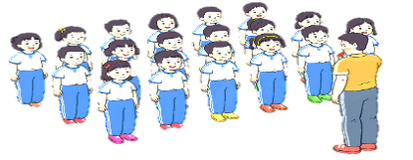  - Cán sự tập trung lớp, điểm số, báo cáo sĩ số, tình hình lớp cho GV.  - Hs lắng nghe, nắm nội dung bài học
2. Khởi động:  - Xoay các khớp cổ tay, cổ chân, vai, hông, gối,... (theo nhạc)  -Tập bài TDPTC với gậy (Theo nhạc) | 2Lx8N  2Lx8N | - GV quan sát, nhắc học sinh tập đúng biên độ, nhịp hô. | Đội hình khởi động  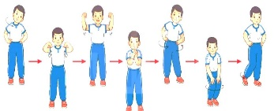  - HS khởi động theo sự điều khiển của cán sự.
3. Trò chơi bổ trợ khởi động:  - Trò chơi “Chuyền bóng qua đầu và qua hai chân"  - Kiểm tra bài cũ | 2-3 lần | - GV nêu tên trò chơi, cách chơi, luật chơi, sau đó GV tổ chức cho cả lớp chơi.  - Gọi 1-2 em học sinh lên thực hiện  - GV cùng HS quan sát và nhận xét, đánh giá. | Đội hình trò chơi  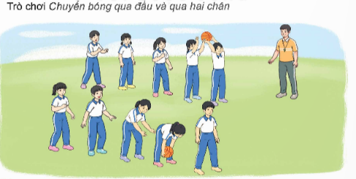  - HS chú ý nắm luật chơi, tích cực, chủ động tham gia trò chơi  - Học sinh thực hiện theo yêu cầu của giáo viên
II. Hoạt động hình thành kiến thức mới: | 5-7’
1. Khám phá  2. Hình thành động tác mới:  * Động tác chuyền bóng bằng hai tay trên cao:  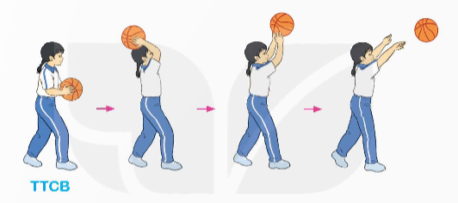  -TTCB: Đứng chân trước chân sau, hai gối hơi khuỵu, hai tay cầm bóng trước bụng.  -Động tác: Hai tay đưa bóng từ dưới lên trên, khi đến ngang đầu, dùng lực đạp của hai chân, vươn người ra trước và duỗi thẳng hai tay từ sau ra trước - lên cao chuyền bóng đi. |  | - GV giới thiệu tên động tác.  - GV làm mẫu động tác và phân tích kĩ thuật động tác.  - Cho HS xem tranh, ảnh, video … nhấn mạnh ý chính của động tác.  - GV nêu những lỗi sai thường mắc và cách khắc phục cho HS khi thực hiện động tác.  -GV gọi 1-2 HS lên tập, GV cùng HS quan sát, nhận xét, rút kinh nghiệm | Đội hình HS quan sát tranh, tập mẫu  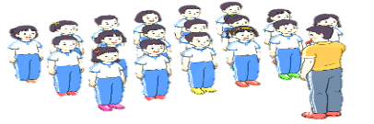  - HS quan sát tranh, HS hoặc nhóm thảo luận để trả lời câu hỏi.  - Hs quan sát mẫu và ghi nhớ cách thực hiện.  - Nêu các câu hỏi thắc mắc nếu có.  -1 -2 HS lên thực hiện động tác.  GV cùng HS nhận xét, đánh giá tuyên dương  - HS lắng nghe
3. Trải nghiệm các động tác của bài tập |  | - GV gọi 3-5 HS thực hiện bài tập 1-2 lần  - GV điều khiển cho HS tập | 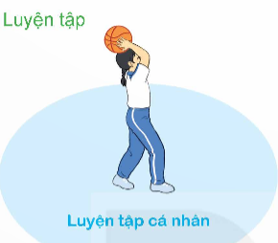  - HS chú ý, tích cực tập luyện để nắm kĩ thuật động tác
III. Hoạt động luyện tập: | 15-16’
1. Tập theo tổ nhóm | 3-4 lần | - GV giao nhiệm vụ cho tổ trưởng, phân luyện tập theo khu vực.  - Quan sát, nhắc nhở và sửa sai cho HS | ĐH tập luyện theo tổ  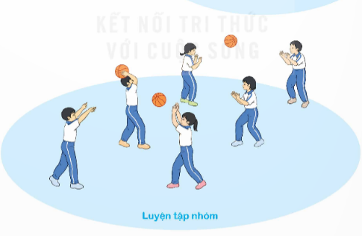  - Hs thực hiện theo điều khiển của tổ trưởng.  HS quan sát và nhận xét lẫn nhau, giúp đỡ bạn tập chưa tốt.
2. Tập theo cặp đôi | 2-3 lần | - GV cho 2 HS thành từng cặp để tập luyện. | 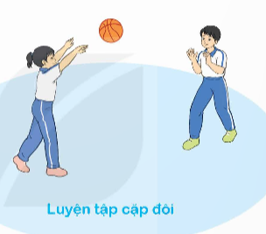  + Yêu cầu:1 HS tập, 1 HS hô và quan sát, nhận xét bạn tập… Sau đó 2 HS đổi vị trí cho nhau.
3. Thi đua giữa các tổ |  | - GV tổ chức cho HS thi đua giữa các tổ.  - GV nhận xét đánh giá tuyên dương. | - Từng tổ lên thi đua - trình diễn  - Hs nhận xét tổ bạn.
4. Trò chơi vận động:  * Trò chơi: “Chuyền, bắt bóng nhanh” | 1-2 lần | - GV nêu tên trò chơi, hướng dẫn cách chơi, luật chơi.  - Tổ chức cho HS chơi thử sau đó chơi chính thức, có thi đua.  Chú ý: GV nhắc HS đảm bảo an toàn trong khi chơi. | ĐH chơi trò chơi  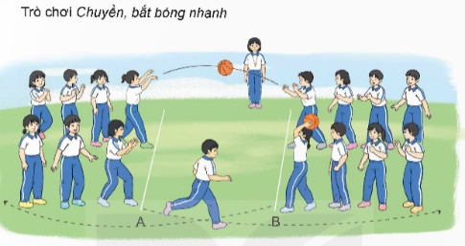  - Hs chơi theo hướng dẫn của Gv  -HS tích cực tham gia chơi trò chơi vận động.
IV. Hoạt động vận dụng | 4-5’
1. Hồi tĩnh:  - Thả lỏng cơ toàn thân (Theo nhạc).  2. Vận dụng: |  | - GV điều hành lớp thả lỏng cơ toàn thân  - GV nêu câu hỏi vận dụng kiến thức vào thực tế cuộc sống | Đội hình hồi tĩnh  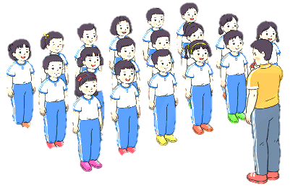  - Học sinh thực hiện theo yêu cầu của giáo viên  - HS trả lời câu hỏi vận dụng vào thực tế đời sống  Vận dụng: Qua bài học, HS vận dụng bài tập thể dục vào buổi sáng, để rèn luyện sức khỏe, và chơi trò chơi cùng các bạn trong giờ ra chơi.
3. Nhận xét và hướng dẫn tự tập luyện ở nhà:  - Ưu điểm; Hạn chế cần khắc phục  - Hướng dẫn tập luyện ở nhà |  | - GV nhận xét kết quả, ý thức, thái độ học của HS, đồng thời đưa ra hướng khắc phục hoặc trả lời câu hỏi của HS.  - HD học sinh tập ở nhà. | - HS lắng nghe để khắc phục  Đội hình kết thúc  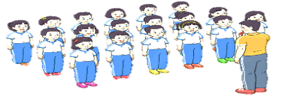
4. Xuống lớp |  |  | - HS đi theo hàng về lớp

* Điều chỉnh sau bài dạy
…………………………………………………………………………………………

Thứ Năm ngà 10 tháng 4 năm 2024
Tiết 2 TOÁN
Bài 62: Luyện tập chung (T2)
I. YÊU CẦU CẦN ĐẠT:
1. Kiến thức, kĩ năng:
- Củng cố về phép tính trên đơn vị đo thời gian năm và thế kỉ; giải các bài toán liên quan đến tính vận tốc, thời gian và quãng đường của chuyển động đều..
- HS có cơ hội phát triển năng lực lập luận, tư duy toán học và năng lực giao tiếp toán học.
2. Năng lực.
- Năng lực tự chủ, tự học: Chủ động tích cực tìm hiểu phép cộng, trừ, nhân, chia với số tự nhiên.
- Năng lực giải quyết vấn đề và sáng tạo: Biết vận dụng được phép cộng, trừ, nhân, chia với số tự nhiên để giải quyết một số tình huống thực tế.
- Năng lực giao tiếp và hợp tác: Có thói quen trao đổi, thảo luận cùng nhau hoàn thành nhiệm vụ dưới sự hướng dẫn của giáo viên.

3. Phẩm chất.
- Phẩm chất chăm chỉ: Ham học hỏi tìm tòi để hoàn thành tốt nội dung học tập.
- Phẩm chất trách nhiệm: Có ý thức trách nhiệm với lớp, tôn trọng tập thể.
II. ĐỒ DÙNG DẠY HỌC
- SGK và các thiết bị, học liệu và đồ dùng phục vụ cho tiết dạy.

III. HOẠT ĐỘNG DẠY HỌC

Hoạt động của giáo viên |  | Hoạt động của học sinh
1. Khởi động:
a. Mục tiêu:
+ Tạo không khí vui vẻ, phấn khởi trước giờ học.
+ Thông qua khởi động, giáo viên dẫn dắt bài mới hấp dẫn để thu hút học sinh tập trung.
b. Cách tiến hành:
- GV giới thiệu video về giáo sư Toán học Ngô Bảo Châu.  https://youtu.be/o4yssQ-q5U4?si=l8UF82Sj8hrURpOw  - GV chia sẻ một số thành tích về giáo sư Toán học Ngô Bảo Châu.  - GV động viên HS tích cực, chăm chỉ hoạc toán để noi gương giáo sư Toán học Ngô Bảo Châu.  - Dẫn dắt vào bài mới. |  | - HS quan sát video về giáo sư Toán học Ngô Bảo Châu.  - Lắng nghe một số thành tích về giáo sư Toán học Ngô Bảo Châu.
2. Hoạt động thực hành
a. Mục tiêu: Củng cố về phép tính trên đơn vị đo thời gian năm và thế kỉ; giải các bài toán liên quan đến tính vận tốc, thời gian và quãng đường của chuyển động đều.
b. Cách tiến hành:
Bài 1. Buổi sáng, do trời mưa và tắc đường nên cô Trang đi được 6 km trong 30 phút. Tính vận tốc của cô Trang (theo đơn vị km/h).  - GV mời 1 HS đọc yêu cầu bài 1.  - GV yêu cầu HS nêu tóm tắt  ?Cô Trang đi được mấy ki-lô-mét?  ? Cô đi được trong bao nhiêu lâu?  ? Bài toán yêu cẩu tính gì?”.  - GV yêu cầu HS làm bài nhóm đôi  - GV yêu cầu đại diện chia sẻ  - Gv mời các nhóm nhận xét  - GV nhận xét, tuyên dương, sửa sai | - 1 HS đọc yêu cầu bài 1.  - 1 HS nêu tóm tắt  + Cô Trang đi được 6 km.  + Cô đi trong 30 phút.  + Tính vận tốc của cô Trang.  - HS làm bài nhóm đôi  - Đại diện trình bày bảng  Bài giải  30 phút = 0,5 giờ  Vận tốc của cô Trang là:  6 : 0,5 = 12 (km/h)  Đáp số: 12 km/h.  - HS nhóm nhận xét, bổ sung  - HS lắng nghe, sửa sai (nếu có).
Bài 2. Công ty lâu đời nhất thế giới được thành lập vào năm 578 và mới chấm dứt hoạt đọng vào năm 2006. Bạn Tí nói rằng công ty ấy đã hoạt động được hơn 14 thế kỉ. Hỏi bạn Tí nói đúng hay sai?  - GV mời 1 HS đọc yêu cầu bài 1.  ? 1 thế kỉ là bao nhiêu năm?  ? Vậy để biết được bạn Tí nói đúng hay sai ta làm như thế nào?  - GV yêu cầu HS làm việc theo nhóm.  - GV mời đại diện các nhóm trả lời.  - GV mời các nhóm khác nhận xét, bổ sung.  - GV nhận xét, tuyên dương. | - 1 HS đọc yêu cầu bài 2.  - HS trả lời  - HS làm việc theo nhóm (4 hoặc 5), tìm đáp án thích hợp  - Đại diện các nhóm trả lời.  Đáp án: Bạn Tí nói đúng vì 2006 - 578 + 1 = 1 429 năm > 14 thế kỉ = 1 400 năm.  - Các nhóm khác nhận xét, bổ sung.  - HS lắng nghe, sửa sai (nếu có).
Bài 3Một xe tải vận chuyển các thiết bị lắp ráp máy phát điện gió từ cảng đến nhà máy điện qua quãng đường dài 56 km. Để đảm bảo an toàn, xe chỉ đi với vận tốc 16 km/h. Biết lúc xe rời bến là 5 giờ sáng. Hỏi xe đến nhà máy điện lúc mấy giờ?  - GV mời 1 HS đọc yêu cầu bài 1.  - GV yêu cầu HS làm việc chung cả lớp.  - GV mời HS nêu tóm tắt  ? Quãng đường chiếc xe tải đi là bao nhiêu ki-lô-mét?  ? Chiếc xe tải đi với vận tốc là bao nhiêu ki-lô-mét trên giờ?  ? Chiếc xe tải xuất phát lúc mấy giờ?”  ? Bài toán yêu cầu tính gì?  - GV mời HS làm bài cá nhân.  - GV mời HS khác nhận xét, bổ sung.  - GV nhận xét, tuyên dương. | - 1 HS đọc yêu cầu bài 3, cả lớp lắng nghe.  - HS làm việc chung.  - HS nêu tóm tắt  + Quãng đường chiếc xe tải đi là 56 km  + Chiếc xe tải đi với vận tốc là 16 km/h  + Chiếc xe tải xuất phát lúc 5 giờ.  + Xe đến nhà máy điện lúc mấy giờ?  - HS làm bài và kết quả.  Bài giải  Thời gian xe tải đã đi là:  56 : 16 = 3,5 (giờ)  Thời điểm xe tải đến nhà máy điện là:  5 + 3,5 = 8,5 (giờ) = 8 giờ 30 phút  Đáp số: 8 giờ 30 phút sáng.  - HS khác nhận xét, bổ sung.  - HS lắng nghe sửa sai (nếu có).
3. Vận dụng trải nghiệm.
a. Mục tiêu:
+ Củng cố những kiến thức đã học trong tiết học để học sinh khắc sâu nội dung.
+ Vận dụng kiến thức đã học vào thực tiễn. Qua đó HS có cơ hội phát triển năng lực lập luận, tư duy toán học và năng lực giao tiếp toán học.
+ Tạo không khí vui vẻ, hào hứng, lưu luyến sau khi học sinh bài học.
b. Cách tiến hành:
Bài 4. Số?  Một chú bộ đội đặc công xuất phát lúc 4 giờ sáng. Chú chạy qua quãng đường dài 6,5 km với vận tốc 13 km/h. Sau đó, chú bơi 2,7 km trong 1 giờ 30 phút để đến chỗ máy bay.  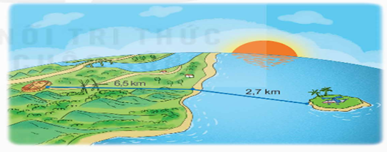  a) Vận tốc bơi của chú bộ đội đặc công là ? m/s  b) Khi chú bộ đội đặc công đến chỗ máy bay là lúc ? giờ ? phút.  - GV mời 1 HS đọc yêu cầu bài 4.  - GV cùng HS phân tích bài toán.  ? Chú bộ đội đặc công bơi bao nhiêu ki-lô-mét? Chú bơi trong bao nhiêu lâu?  ? Chú bộ đội đặc công đã làm những gì? Thời gian di chuyển của chú gồm thời gian của hai hoạt động gì?  - GV yêu cầu HS thảo luận nhóm đôi và nêu câu trả lời.  - Gv mời đại diện nêu kết quả  - GV đánh giá kết quả, tuyên dương.  - GV nhận xét tiết học.  - Dặn dò bài về nhà. |  | - GV mời 1 HS đọc yêu cầu bài 4. Cả lớp lắng nghe.  - HS phân tích bài toán và trả lời câu hỏi  - HSthảo luận nhóm đôi.  - Đại diện nêu kết quả  a) Vận tốc bơi của chú bộ đội đặc công là 0,5 m/s  b) Khi chú bộ đội đặc công đến chỗ máy bay là lúc 6 giờ 0 phút.  - HS nhận xét, bổ sung  - HS lắng nghe, sửa sai (nếu có).

* Điều chỉnh sau bài dạy
…………………………………………………………………………………………

Tiết 4 TIẾNG VIỆT
Viết: Viết đoạn văn nêu ý kiến tán thành một sự việc, hiện tượng
(Bài viết số 1)

I. YÊU CẦU CẦN ĐẠT.
1. Kiến thức, kĩ năng:
- Biết cách viết đoạn văn nêu ý kiến tán thành một sự việc, hiện tượng (cách nêu ý kiến tán thành, cách nêu lý do, cách lựa chọn dẫn chứng) để thể hiện rõ ràng ý kiến tán thành của bản thân.
- Góp phần phát triển năng lực ngôn ngữ.
- Biết vận dụng kiến thức từ bài học để vận dụng vào thực tiễn.
2. Năng lực.
- Năng lực tự chủ, tự học: Tích cực học tập, tiếp thu kiến thức để thực hiện tốt nội dung bài học.
- Năng lực giải quyết vấn đề và sáng tạo: Nâng cao kĩ năng viết đoạn văn nêu ý kiến tán thành một sự việc, hiện tượng.
- Năng lực giao tiếp và hợp tác: Phát triển năng lực giao tiếp trong trò chơi và hoạt động nhóm.
3. Phẩm chất.
- Phẩm chất nhân ái: Thông qua bài học, biết trân trọng nét riêng của mọi người trong cuộc sống.
- Phẩm chất chăm chỉ: Có ý thức tự giác trong học tập, trò chơi và vận dụng.
- Phẩm chất trách nhiệm: Biết giữ trật tự, lắng nghe và học tập nghiêm túc.
II. ĐỒ DÙNG DẠY HỌC.
- Kế hoạch bài dạy, bài giảng Power point.
- SGK và các thiết bị, học liệu phụ vụ cho tiết dạy.
III. HOẠT ĐỘNG DẠY HỌC.
Hoạt động của giáo viên | Hoạt động của học sinh
1. Khởi động:
a. Mục tiêu:
+ Tạo không khí vui vẻ, khấn khởi trước giờ học.
+ Kiểm tra kiến thức đã học của học sinh ở bài trước.
b. Cách tiến hành:
- GV giới thiệu một số hình ảnh về hoạt động đọc sách và hoạt đông thể dục thể thao và hỏi:  + Theo em, những hoạt động các em vừa xem có cần thiết, bổ ích với học sinh không? Vì sao?  - GV nhận xét và dẫn dắt vào bài mới. | - HS quan sát  - HS trả lời theo cảm nhận cá nhân. VD: cần thiết bổ ích vì chúng giúp mở rộng hiểu biết, giúp nâng cao sức khỏe.  - HS lắng nghe.
2. Luyện tập
a. Mục tiêu:
+ Biết cách viết đoạn văn nêu ý kiến tán thành một sự việc, hiện tượng (cách nêu ý kiến tán thành, cách nêu lý do, cách lựa chọn dẫn chứng) để thể hiện rõ ràng ý kiến tán thành của bản thân.
+ Góp phần phát triển năng lực ngôn ngữ.
b. Cách tiến hành:
1. Dựa vào các ý tìm được trong hoạt động viết ở bài 18, viết đoạn văn theo yêu cầu của đề bài đã chọn.  - GV yêu cầu HS đọc kĩ đề bài để lựa chọn đề bài phù hợp với bản thân và sau đó đọc phần lưu ý.  - GV yêu cầu HS nhắc lại phần tìm ý trong hoạt động viết ở bài 18.  - Giáo viên yêu cầu học sinh làm việc cá nhân: dựa vào các ý tìm được ở bài 18, viết đoạn văn theo yêu cầu của đề bài.  - Giáo viên quan sát học sinh làm bài để có sự khổ trợ kịp thời.  2. Đọc soát và chỉnh sửa lỗi (nếu có)  - Yêu cầu học sinh làm việc cá nhân: đọc rà soát bài làm của mình.  + Lỗi bố cục: bài viết có đầy đủ 3 phần không? các câu trong đoạn có được sắp xếp hợp lý không?  + Lỗi về nội dung: lý do và dẫn chứng có tiêu biểu không?  + Lỗi chính tả, dùng từ, viết câu,...  - Yêu cầu học sinh làm việc theo nhóm đôi: trao đổi bài viết với bạn để cùng soát lỗi  - GV mời 2 - 3 HS đại diện đọc bài trước lớp.  - GV nhận xét chung, tuyên dương. |  | - Cả lớp đọc phần đề bài, lựa chọn để phù hợp với bản thân và đọc phần lưu ý.  - HS nhắc lại phần tìm ý  + Phần mở đầu: Cần giới thiệu được sự việc và nêu được ý kiến tán thành của bản thân đối với sự việc đó.  + Phần triển khai: nêu được lý do tán thành sự việc, hiện tượng được nói tới, VD: những tác động tích cực hoặc ý nghĩa của sự việc, hiện tượng,... đối với cộng đồng; dẫn chứng phải tiêu biểu và làm sáng tỏ lý do.  + Phần kết thúc: khẳng định lại ý kiến tán thành bằng cách nhắc lại ý kiến tán thành hoặc khẳng định ý nghĩa của sự việc hiện tượng đối với bản thân và cộng đồng.  - HS viết đoạn văn theo yêu cầu của đề bài.  - Cả lớp đọc lại bài viết, chỉnh sửa lỗi theo yêu cầu của GV  - HS làm việc N2, đổi chéo vở, sửa lỗi cho nhau.  - 2 - 3 HS đọc bài trước lớp  - Cả lớp nhận xét, bổ sung.  - HS lắng nghe.
4. Vận dụng trải nghiệm.
a. Mục tiêu:
+ Củng cố những kiến thức đã học trong tiết học để học sinh khắc sâu nội dung.
+ Vận dụng kiến thức đã học vào thực tiễn.
+ Tạo không khí vui vẻ, hào hứng, lưu luyến sau khi học sinh bài học.
b. Cách tiến hành:
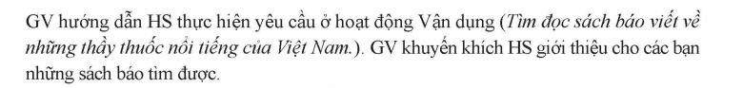
- GV nêu yêu cầu để HS tham gia vận dụng:  1/ Tìm đọc sách báo viết về những thầy thuốc nổi tiếng của Việt Nam.  2/ Chuẩn bị tiết sau: giới thiệu cho các bạn những sách báo em đã đọc được.  - GV nhận xét tiết dạy.  - Dặn dò bài về nhà. | - HS tham gia để vận dụng kiến thức đã học vào thực tiễn.  - HS lắng nghe, rút kinh nghiệm.

* Điều chỉnh sau bài dạy
…………………………………………………………………………………………

Tiết 5 CÔNG NGHỆ
Bài 8: Mô hình máy phát điện gió (T4)
I. YÊU CẦU CẦN ĐẠT:
1. Kiến thức, kĩ năng:
Năng lực công nghệ: Lắp được mô hình máy phát điện gió.
2. Năng lực.
- Năng lực tự chủ, tự học: Chủ động tích cực tìm hiểu đánh gia về về mô hình máy phát điện gió vừa lắp ráp được.
- Năng lực giải quyết vấn đề và sáng tạo: Nêu được một số sản phẩm mô hình máy phát điện gió và vai trò của nó ngoài sách giáo khoa.
- Năng lực giao tiếp và hợp tác: Nhận biết và trao đổi với bạn và mọi người về vai trò của máy phát điện gió trong đời sống. Có thói quen trao đổi, thảo luận cùng nhau hoàn thành nhiệm vụ dưới sự hướng dẫn của giáo viên.

3. Phẩm chất.
- Phẩm chất chăm chỉ: Ham học hỏi tim tòi để mở rộng hiểu biết vận dụng những kiến thức đã học về vai trò của mô hình máy phát điện gió vào trong cuộc sống.
- Phẩm chất trách nhiệm: Có ý thức trách nhiệm với lớp, tôn trọng tập thể. Yêu thích các sản phẩm công nghệ.
II. ĐỒ DÙNG DẠY HỌC
-GV: Bài soạn, SGK và các thiết bị, học liệu và đồ dùng phục vụ cho tiết dạy.
-HS: SGK, vở , mô hình ,tranh ảnh về sản phẩm máy phát điện gió

III. HOẠT ĐỘNG DẠY HỌC

Hoạt động của giáo viên |  |  | Hoạt động của học sinh
1. Khởi động:
a. Mục tiêu:
+ Tạo không khí vui vẻ, phấn khởi trước giờ học.
+ Thông qua khởi động, giáo viên dẫn dắt bài mới hấp dẫn để thu hút học sinh tập trung.
b. Cách tiến hành:
- GV cho HS chơi trò chơi “Thuyền tránh gió” theo nhóm  ₊ Cách chơi HS khoác vai nhau, người quản trò nêu gió Đông, Nam Tây Bắc thì học sinh nghiêng vai tránh ví Dụ Gió Đông tránh nghiêng sang trái, Tây nghiêng sang Phải, Nam ngả phí trước, Bắc ngả ra sau  + GV tổ chức cho HS tham gia hoạt động đóng cùng vui chơi khởi động.  - GV nhận xét và dẫn dắt vào bài mới:  Khi gió tạo nên rung lắc ảnh hưởng đến đồ vật xung quanh. Vậy yêu cầu và cần điều kiện nào để mô hình hoạt động được. Hôm nay, lớp chúng mình sẽ cùng nhau đến với bài học “Mô hình máy phát điện gió tiết 4”. Lắp ráp và Đánh giá về sản phẩm lắp ráp mô hình máy phát điện gió. |  |  | - Cả lớp chơi trò chơi.  - HS lắng nghe.
2. Hoạt động khám phá:
a. Mục tiêu:
+ Học sinh hoàn thành được các bước lắp ráp mô hình máy phát điện gió.Đánh giá được sản phẩm vừa lắp ráp.
b. Cách tiến hành:
Hoạt động Thực hành .  - GV yêu cầu HS hoàn thiện bài lắp ráp mô hình máy phát điện gió.  -Gv yêu cầu HS hoàn thiện phiếu sau để biết điều kiện hoạt động của mô hình và dự kiến đánh giá sản phẩm  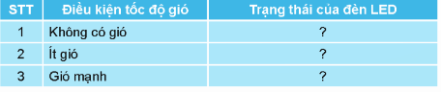  - GV mời đại diện các nhóm báo cáo kết quả thảo luận.  - GV nhận xét, thống nhất đáp án, tuyên dương.  - Vậy để máy phát điện gió hoạt động được các mối lắp ráp của các bộ phận cần chắc chắn, và cần có gió. |  | - HS thực hiện  -HS thao luận điền phiếu  - Đại diện các nhóm báo cáo kết quả thảo luận:  1. Không có gió: cánh quạt không quay đèn không sáng  2. Ít gió cánh quạt quay chậm đèn sáng yếu  3. Gió mạnh quạt quay nhanh dèn sáng mạnh.
3. Hoạt động luyện tập.
a. Mục tiêu:
+ Đánh giá sản phẩm lắp ráp mô hình máy phát điện gió.
+ Vận dụng nhận biết chức năng máy phát điện gió.
b. Cách tiến hành:
Hoạt động tìm: “Ai giỏi nhất”  - GV tổ chức cho HS tham gia hoạt động nhóm mỗi nhóm hoàn thiện phiếu đánh giá sau khi quan sát mô hình của nhóm  + 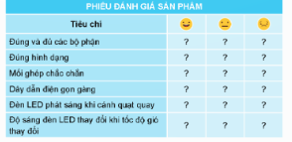  - GV mời đại diện các nhóm trình bày, các nhóm nhận xét lẫn nhau.  - GV nhận xét chọn nhóm lắp ráp mô hình nhanh đẹp đúng đạt cao nhất theo phiếu đánh giá , tuyên dương và kết luận | - HS lắng nghe nhiệm vụ để chuẩn bị thực hiện.  - Các nhóm tiến hành thực hiện theo yêu kiểm tra sản phẩm và ghi ý kiến trả lời của mình vào phiếu,  - Đại diện các nhóm trình bày kết quả và nhận xét lẫn nhau.  - HS lắng nghe, rút kinh nghiệm chỉnh sửa mô hình của nhóm mình.
4. Vận dụng trải nghiệm.
a. Mục tiêu:
+ Củng cố những kiến thức đã học trong tiết học để học sinh khắc sâu nội dung.
+ Vận dụng kiến thức đã học vào thực tiễn, vận dụng sử dụng năng lượng xanh sạch để bảo vệ môi trường
+ Tạo không khí vui vẻ, hào hứng, lưu luyến sau khi học sinh bài học.
b. Cách tiến hành:
- GV cho học sinh vẽ lên giấy ý tưởng mô hình mini của mình  GVmời HS chia sẻ về ý tưởng của mình.  - Liên hệ về thực hiện lắp ráp mô hình theo ý tưởng vừa vẽ cùng gia đình.  */Tìm hiểu học hỏi và vận dụng sử dụng nhiều từ nguồn năng lượng gió để bảo vệ môi trường  - GV nhận xét tuyên dương.  - Nhận xét sau tiết dạy.  - Dặn dò về nhà chuẩn bị Bài 9 Mô hình điện mặt trời -tiết 1 |  | - Học sinh thực hiện  + Vận dụng bầi học sử dụng các thiết bị từ nưng ượng gió làm đỡ tốn sức người, tiết kiệm được tiền của lại bảo vệ không làm ô nhiễm môi trường.  - HS lắng nghe, rút kinh nghiệm.

* Điều chỉnh sau bài dạy
…………………………………………………………………………………………

Tiết 6 TIẾNG VIỆT
Viết: Đánh giá, chỉnh sửa đoạn văn nêu ý kiến tán thành một sự việc, hiện tượng
I. YÊU CẦU CẦN ĐẠT.
1. Kiến thức, kĩ năng:
- Nhận ra được ưu điểm và hạn chế trong bài viết nêu ý kiến tán thành một sự kiện, hiện tượng.
- Hiểu được nguyên nhân mắc lỗi và bước đầu biết cách sửa lỗi cho bài viết.
- Góp phần phát triển năng lực ngôn ngữ.
- Biết vận dụng kiến thức từ bài học để vận dụng vào thực tiễn.
2. Năng lực.
- Năng lực tự chủ, tự học: Tích cực học tập, tiếp thu kiến thức để thực hiện tốt nội dung bài học.
- Năng lực giải quyết vấn đề và sáng tạo: Có ý thức trong việc rèn luyện cách dùng từ, đặt câu đúng, hay trong hoạt động viết.
- Năng lực giao tiếp và hợp tác: Phát triển năng lực giao tiếp trong hoạt động thảo luận nhóm.
3. Phẩm chất.
- Phẩm chất nhân ái: biết đoàn kết, nhân ái và giúp đỡ nhau trong học tập và thảo luận nhóm.
- Phẩm chất chăm chỉ: Có ý thức tự giác trong học tập, trò chơi và vận dụng.
- Phẩm chất trách nhiệm: Biết giữ trật tự, lắng nghe và học tập nghiêm túc.
II. ĐỒ DÙNG DẠY HỌC VÀ HỌC LIỆU.
- Kế hoạch bài dạy, bài giảng Power point.
- SGK và các thiết bị, học liệu phụ vụ cho tiết dạy.
III. HOẠT ĐỘNG DẠY HỌC.
Hoạt động của giáo viên | Hoạt động của học sinh
1. Khởi động:
a. Mục tiêu:
+ Tạo không khí vui vẻ, khấn khởi trước giờ học.
+ Giới thiệu cho các bạn những sách báo em đã đọc được về những thầy thuốc nổi tiếng của Việt Nam ờ phần Vận dụng trong tiết viết bài 19.
b. Cách tiến hành:
- GV nhắc lại bài về nhà ở tiết trước: Tìm đọc sách báo viết về những người thầy thuốc nổi tiếng của Việt Nam và yêu cầu HS giới thiệu cho các bạn những sách báo em đã đọc được.  - GV nhận xét và dẫn dắt vào bài mới  Ở tiết học trước, các em đã hoàn thành bài viết nêu ý kiến tán thành việc lập câu lạc bộ đọc sách hoặc việc phát triển hoạt động thể dục, thể thao trong nhà trường. Để bài viết lần sau tốt hơn, hay hơn chúng ta sẽ đánh giá, chỉnh sửa bài viết, chỉ ra ưu điểm, hạn chế trong bài viết của bản thân, học tập được những điểm mạnh từ bài viết của bạn. Đó chính là nội dung của tiết học này. | - 1 - 2HS chia sẻ.  - HS lắng nghe, chuẩn bị tâm thế cho giờ học.
2. Luyện tập.
a. Mục tiêu:
+ Nhận ra được ưu điểm và hạn chế trong bài viết nêu ý kiến tán thành một sự kiện, hiện tượng.
+ Hiểu được nguyên nhân mắc lỗi và bước đầu biết cách sửa lỗi cho bài viết.
b. Cách tiến hành:
1. Nghe thầy cô nhận xét về bài làm.  - Dựa vào thực tế bài làm của học sinh, giáo viên nhận xét ưu điểm, hạn chế dựa vào những tiêu chí sau:  + Ưu điểm và hạn chế về bố cục của đoạn văn: lỗi viết đoạn không có câu giới thiệu sự việc, hiện tượng, không nêu ý kiến của người viết; cách sắp xếp lý do và dẫn chứng chưa phù hợp.  + Ưu điểm và hạn chế về nội dung: lỗi nêu ý kiến tán thành (ý kiến tán thành đã thể hiện rõ chưa? Lý do đưa ra đã thuyết phục chưa? Dẫn chứng phù hợp chưa đã biết phân tích dẫn chứng để tăng tính thuyết phục cho lý do chưa?...)  + Ưu điểm và hạn chế về hình thức: lỗi chính tả, lỗi sử dụng dấu câu, lỗi sử dụng từ ngữ, lỗi diễn đạt,...  2. Đọc lại bài làm của em và nhận xét của thầy cô để phát hiện lỗi.  - GV trả bài làm cho học sinh.  - Giáo viên yêu cầu học sinh làm việc cá nhân tìm và ghi lại những lỗi có trong bài viết vào vở.  - GV mời cả lớp làm việc nhóm đôi, đổi vở kiểm tra chéo và góp ý cho nhau dựa trên nhận xét của giáo viên.  - GV mời đại diện các nhóm trình bày.  - GV mời cả lớp nhận xét, bổ sung.  - GV nhận xét tuyên dương (sửa sai).  3. Chỉnh sửa bài viết.  - GV yêu cầu học sinh đọc đoạn văn mẫu để hình dung rõ hơn cách viết, chú ý sắp xếp câu nêu lý do và câu nêu dẫn chứng cho phù, hợp chặt chẽ.  - YC HS dựa trên ưu điểm, hạn chế của bài viết, HS có thể chọn tôi viết lại một số câu trong đoạn văn của em để bài viế được đúng hoặc hay hơn.  - GV mời 1 - 2 học sinh đọc những đoạn văn mời viết lại.  - GV tổng hợp, nhận xét. Mong muốn ở những tiết học sau, lớp sẽ có nhiều bạn viết được những bài văn nêu lý do tán thành một sự việc, hiện tượng không những đúng mà còn hay. |  | - HS lắng nghe và ghi chép lại nhận xét của giáo viên về ưu điểm hạn chế của bài viết.  - HS nhận bài kiểm tra.  - Học sinh đọc thầm lại bài viết, tìm và ghi lại những lỗi có trong bài viết vào vở.  - Cả lớp làm việc nhóm, nhận xét bài cho nhau.  - Đại diện các nhóm trình bày.  - Các nhóm nhận xét, bổ sung.  - 1 HS đọc đoạn văn mẫu, cả lớp đọc thầm để học tập cách viết.  - HS viết lại một số câu cho đúng hoặc hay hơn.  - 1 - 2 HS đọc lại những câu văn đã sửa lỗi và viết lại còn hay hơn.  - HS nhận xét  - HS lắng nghe, rút kinh nghiệm.
4. Vận dụng trải nghiệm.
a. Mục tiêu:
+ Củng cố những kiến thức đã học trong tiết học để học sinh khắc sâu nội dung.
+ Vận dụng kiến thức đã học vào thực tiễn.
+ Tạo không khí vui vẻ, hào hứng, lưu luyến sau khi học sinh bài học.
b. Cách tiến hành:
- GV tổ chức trò chơi: Tán thành hay không tán thành. Vì sao?  - Cách chơi:  + GV chia lớp thành 2 nhóm, nhóm nào trả lời nhanh và đúng nhóm đó chiến thắng.  + GV nêu hoạt động liên quan đến việc đọc sách và hoạt động thể dục, thể thao. HS chọn tán thành hay không tán thành. Vì sao?  VD:  + Thành lập câu lạc bộ đọc sách trong trường học.  + Thành lập câu lạc bộ đọc sách ở thôn xóm.  + Thành lập đội bóng đá của lớp.  + Thành lập đội cầu lông.  + Tổ chức nhóm chơi game,...  - GV tổng kết trò chơi, đánh giá nhận xét, tuyên dương.  - GV nhận xét tiết dạy.  - Dặn dò bài về nhà. | - HS lắng nghe trò chơi.  - HS tham gia chơi trò chơi vận dụng.  - HS lắng nghe, rút kinh nghiệm.

* Điều chỉnh sau bài dạy
…………………………………………………………………………………………

Tiết 7 HOẠT ĐỘNG TRẢI NGHIỆM
Sinh hoạt chủ đề: Biện pháp bảo tồn cảnh quan thiên nhiên

I. YÊU CẦU CẦN ĐẠT:
1. Kiến thức, kĩ năng:
- Nhận diện và đề xuất được một số biện pháp bảo tồn cảnh quan thiên nhiên.
- Rèn luyện và phát triển kĩ năng nghe – nói góp phần phát triển năng lực ngôn ngữ.
2. Năng lực.
- Năng lực giải quyết vấn đề và sáng tạo: Biết xây dựng những biện pháp bảo tồn thiên nhiên.
- Năng lực giao tiếp và hợp tác: Biết chia sẻ với bạn về nhận diện và đề xuất được
một số biện pháp bảo tồn cảnh quan thiên nhiên.
3. Phẩm chất.
- Phẩm chất nhân ái: Tôn trọng, yêu quý và cảm thông về hình ảnh cuả bạn.
- Phẩm chất chăm chỉ: Có tinh thần chăm chỉ rèn luyện để xây dựng hình ảnh bản thân trước tập thể.
II. KHÔNG GIAN SƯ PHẠM
Trong lớp học, bàn ghế kê theo dãy hoặc theo nhóm.

III. PHƯƠNG TIỆN HOẠT ĐỘNG VÀ HỌC LIỆU.
- GV chuẩn bị Video vể ô nhiễm môi trường; giấy A3 phát đủ cho HS.
- HS chuẩn bị bìa màu hoặc giấy, bút màu, kéo.

IV. CÁC HOẠT ĐỘNG
Hoạt động của GV | Hoạt động của HS
1. Khởi động.
a. Mục tiêu:
Tạo cảm giác vui tươi, dẫn dắt, gợi mở HS bước vào hoạt động khám phá chủ đề.

b. Tổ chức hoạt động.
Hoạt động 1: Lời chào.  - GV cho HS hát và vận dộng theo bài hát  https://youtu.be/94T0eF4QAoQ?si=12xnjh8plvLBFRbJ  - GV đặt câu hỏi khai thác nội dung bài.  ? Bài hát với nội dung gì?  ? Chúng ta cần làm gì để bảo vệ môi trường?  - GV nhận xét và chốt  - GV giưới thiệu bài: Để nhận diện và đề xuất được những biện pháp bảo tồn cảnh quan thiên nhiên chúng ta sẽ cùng tìm hiểu bài học ngày hôm nay. | - HS cùng vận dộng theo bài hát  - HS cùng khai thác nội dung bài.  - HS lắng nghe.
2. Hoạt động khám phá – Trải nghiệm chủ đề.
a. Mục tiêu: Nhận diện được một số biện pháp bảo tồn cảnh quan thiên nhiên.
b. Tổ chức hoạt động.
Hoạt động 1: Nhận diện những việc làm để bảo tồn thiên nhiên.  * Chia sẻ về những hành động của con người tác động đến cảnh quan của con người  - GV yêu cầu HS quan sát hình ảnh trong SHS và nêu nội dung tranh.  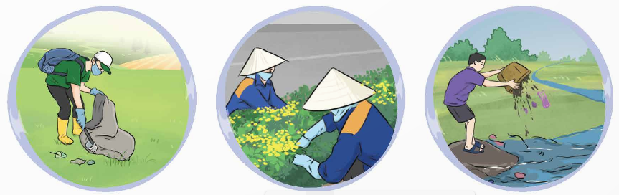  - GV yêu cầu HS thảo luận theo nhóm 2  ? Hãy nêu những hành động nào nên làm để bảo tồn thiên nhiên? Vì sao?  ? Hãy nêu những hành động nào không nên làm để bảo tồn thiên nhiên? Vì sao?  - GV mời các nhóm lên chia sẻ ý kiến  - GV mời HS chia sẻ và bổ sung  - GV mời HS nhận xét  - GV nhận xét và chốt: Việt Nam chúng ta có nhiều cảnh quan thiên nhiên đẹp và đặc sắc. Tuy nhiên, không ít những cảnh quan thiên nhiên đang bị xâm hại, làm xấu đi. Chúng ta hãy cùng chung tay kêu gọi các hành động bảo tổn cảnh quan thiên nhiên. | - HS cùng quan sát và nêu nội dung từng bức tranh.  - Các nhóm thảo luận các câu hỏi  - Đại diện nhóm chia sẻ ý kiến thảo luận.  + Những hành động nên làm để bảo tồn thiên nhiên: Ảnh 1 và ảnh 2, vì những hành động này bảo vệ cảnh quan.  + Những hành động không nên làm để bảo tồn thiên nhiên: Ảnh 3 vì nó làm tổn hại cảnh quan.  - HS chia sẻ và bổ sung thêm  - HS nhận xét.  - HS lắng nghe.
* Xác định những việc cần làm để bảo tồn cảnh quan thiên nhiên  - GV yêu cầu HS thảo luận cặp đôi  ? Hãy xác định những việc cần làm để bảo tồn cảnh quan thiên nhiên?  - GV mời đại diện nhóm lên chia sẻ  - GV nhận xét và chốt: Để bảo tồn cảnh quan thiên nhiên, ta có thể tập trung vào những việc đơn giản và thiết thực sau:  1. Học về thiên nhiên: Tìm hiểu về các loài động, thực vật trong vùng; Khám phá các hệ sinh thái địa phương (rừng, sông, hồ).  2. Tiết kiệm tài nguyên: Tắt đèn và thiết bị điện khi không sử dụng; Sử dụng nước tiết kiệm; Tái sử dụng và tái chế đồ vật.  3. Giảm rác thải: Phân loại rác tại nguồn; Sử dụng túi vải thay túi nilon; Tránh sử dụng đồ nhựa dùng một lần.  4. Trồng cây: Tham gia các hoạt động trồng cây ở trường và cộng đồng; Chăm sóc cây xanh tại nhà,  5. Bảo vệ động vật: Không săn bắt hoặc làm hại động vật hoang dã; Tôn trọng môi trường sống của động vật.  6. Tham gia hoạt động cộng đồng: Dọn rác ở công viên, bãi biển; Tham gia các chiến dịch bảo vệ môi trường của trường.  7. Tuyên truyền: Chia sẻ kiến thức về bảo tồn với bạn bè và gia đình; Làm poster hoặc áp phích về bảo vệ thiên nhiên. | - HS thảo luận cạp đôi câu hỏi  + Để bảo tồn cảnh quan thiên nhiên, ta có thể tập trung vào những việc đơn giản và thiết thực sau: Tìm hiểu về các loài động, thực vật trong vùng; Tắt đèn và thiết bị điện khi không sử dụng; Sử dụng nước tiết kiệm; Phân loại rác tại nguồn;….  - Đại diện lên chia sẻ  - HS nhận xét, bổ sung
3. Hoạt động mở rộng và tổng kết.
a. Mục tiêu: Đề xuất được một số biện pháp bảo tồn cảnh quan thiên nhiên.
b. Tổ chức hoạt động.
Hoạt động 2: Đề xuất được một số biện pháp bảo tồn cảnh quan thiên nhiên  * Xử lý tính huống  - GV đưa các tình huống để HS đọc.  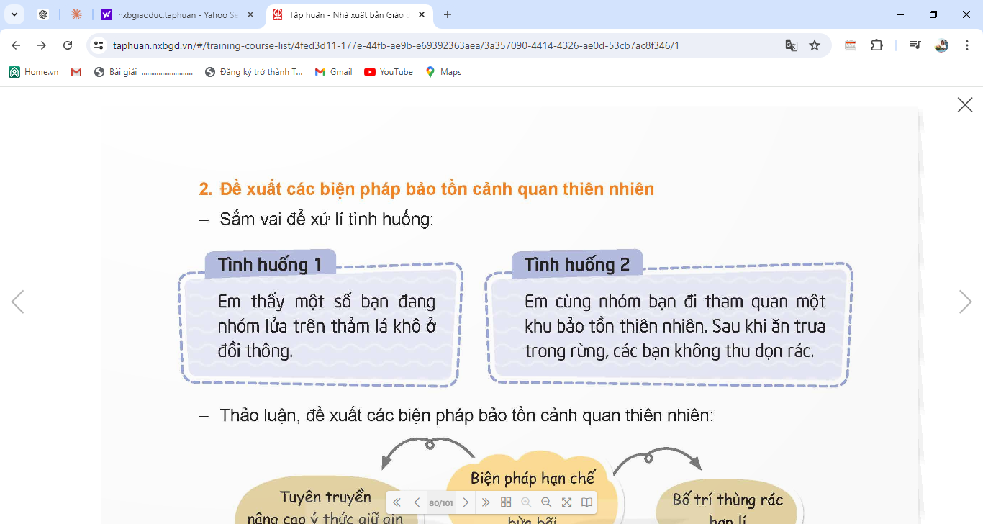  - GV yêu cầu HS làm việc nhóm 4, thảo luận và sắm vai .  - GV mời đại diện lên sắm vai xử lý tình huống  - GV mời HS nhận xét, chia sẻ, bổ sung  - GV nhận xét, tuyên dương | - HS đọc tình huống.  - HS thảo luận.  - Đại diện nhóm sắm vai xử lý tình huống  + Tình huống 1: Em sẽ khuyên các bạn không lên làm như vậy, vì lửa sẽ cháy lan sang đồi thông có thể gây cháy rừng.  + Tình huống 2: Em sẽ nhắc nhở các bạn lên dọn rác vào thùng rác của khu bảo tồn, hoặc cho vào túi để mang đến chỗ để rác đúng nơi quy định,….  - HS nhận xét, chia sẻ, bổ sung.  - HS lắng nghe.
* Thảo luận, đề xuất được một số biện pháp bảo tồn cảnh quan thiên nhiên  - GV yêu cầu HS thảo luận theo tổ đề xuất và nêu các biện pháp bảo tồn thiên nhiên  - GV mời đại diện chia sẻ  - GV mời các nhóm chia sẻ bổ sung  - GV nhận xét và chốt: Để cho cảnh quan thiên nhiên luôn đẹp, chúng ta cần chung tay bảo vệ cảnh quan. Đó là những hành động làm cho cảnh quan thêm đẹp hoặc có thể là những hành động nhằm ngăn chặn tình trạng xâm hại cảnh quan. | - HS thảo luận theo tổ và nêu các ý kiến  - Đại diện chia sẻ về ý kiến của tổ mình  + Mình cần tuân thủ các quy định mỗi khi tới thăm mỗi cảnh quan.  + Mình cần hành động để nhắc nhở mọi người nếu họ có hành vi gây hại cho cảnh quan.  - HS chia sẻ và bổ sung.
4. Vận dụng trải nghiệm.
a. Mục tiêu:
+ Củng cố những kiến thức đã học trong tiết học để học sinh khắc sâu nội dung.
+ Vận dụng kiến thức đã học vào thực tiễn.
+ Tạo không khí vui vẻ, hào hứng, lưu luyến sau khi học sinh bài học.
b. Cách tiến hành:
- GV đề nghị HS về suy nghĩ, thảo luận với bạn bè, người thân về các biện pháp bảo tồn cảnh quan thiên nhiên.  - Chuẩn bị các tấm bìa giấy, bìa, bút màu, mảnh gỗ để thực hành cho tiết học sau.  - Nhận xét, dặn dò. | - HS lắng nghe và về suy nghĩ, thảo luận với bạn bè, người thân về các biện pháp bảo tồn cảnh quan thiên nhiên.  - HS lắng nghe, chuẩn bị.
* Điều chỉnh sau bài dạy
…………………………………………………………………………………………

Thứ Sáu ngày 11 tháng 4 năm 2025
Tiết 1 TOÁN
Bài 62: Luyện tập chung (T3)

I. YÊU CẦU CẦN ĐẠT:
1. Kiến thức, kĩ năng:
- Củng cố giải các bài toán liên quan đến tính vận tốc, thời gian và quãng đường của chuyển động đều; tính toán với đơn vị thời gian
- HS có cơ hội phát triển năng lực lập luận, tư duy toán học và năng lực giao tiếp toán học.
2. Năng lực.
- Năng lực tự chủ, tự học: Chủ động tích cực tìm hiểu phân số qua hình ảnh, cách rút gọn phân số và quy đồng mẫu số .
- Năng lực giải quyết vấn đề và sáng tạo: Biết vận dụng được bài toán về phân số để giải quyết một số tình huống thực tế.
- Năng lực giao tiếp và hợp tác: Có thói quen trao đổi, thảo luận cùng nhau hoàn thành nhiệm vụ dưới sự hướng dẫn của giáo viên.

3. Phẩm chất.
- Phẩm chất chăm chỉ: Ham học hỏi tìm tòi để hoàn thành tốt nội dung học tập.
- Phẩm chất trách nhiệm: Có ý thức trách nhiệm với lớp, tôn trọng tập thể.
II. ĐỒ DÙNG DẠY HỌC
- SGK và các thiết bị, học liệu và đồ dùng phục vụ cho tiết dạy.

III. HOẠT ĐỘNG DẠY HỌC

Hoạt động của giáo viên |  | Hoạt động của học sinh
1. Khởi động:
a. Mục tiêu:
+ Tạo không khí vui vẻ, phấn khởi trước giờ học. Kiểm tra kiến thức đã học ở bài trước.
+ Thông qua khởi động, giáo viên dẫn dắt bài mới hấp dẫn để thu hút học sinh tập trung.
b. Cách tiến hành:
- GV cho HS vận động bằng xem video  https://youtu.be/bAdq9EZAmjc?si=wdi2Je16S9I1Ah-h  - GV và HS cùng tương tác ND bài  - GV Nhận xét, tuyên dương.  - GV dẫn dắt vào bài mới |  | - HS tham gia vận động  - HS cùng tương tác ND bài  - HS lắng nghe.
2. Hoạt động thực hành
a. Mục tiêu:
+ Củng cố giải các bài toán liên quan đến tính vận tốc, thời gian và quãng đường của chuyển động đều; tính toán với đơn vị thời gian
b. Cách tiến hành:
Bài 1. Chọn câu trả lời đúng.  Một hãng tắc-xi (taxi) thử nghiệm tắc-xi bay. Chiếc tắc-xi đó bay vòng qunag thành phố theo một đường tròn bán kính 5 km với vận tốc 60 km/h. Hỏi chiếc tắc-xi hoàn thành chuyến bay trong thời gian bao lâu?  A. Khoảng 10 phút B. Khoảng 30 phút.  C. Khoảng 1 giờ.  - GV mời 1 HS đọc yêu cầu bài 1.  - GV yêu cầu HS làm cá nhân.  - GV mời HS nêu kết quả  - GV mời HS khác nhận xét, bổ sung.  - GV nhận xét, tuyên dương.  ? Hãy giải thích tại sao là khoảng 30 phút? | - 1 HS đọc yêu cầu bài 1.  - HS làm cá nhân và đổi chéo bài kiểm tra  - HS trả lời.  Đáp án : B  - HS nhận xét, bổ sung.  - HS lắng nghe, sửa sai (nếu có).  + Quãng đường của chuyến bay là: 3,14 X 2 X 5 = 31,4 (km).  + Thời gian chiếc tắc-xi bay hoàn thành chuyến bay là: 31,4 :60 = 0,52 (giờ)
Bài 2. Tí bắt đầu đi bộ từ trường về nhà với vận tốc 1 m/s. Cùng lúc đó, sau khi nghe tiếng trống tan trường, cún con cũng vội vã từ nhà chạy đến trường để đón Tí.  a) Sau đúng 4 phút thì Tí và cún con gặp nhau. Hỏi lúc ấy Tí đã đi được bao nhiêu mét?  b) Biết cún con chạy với vận tốc 3 m/s. Hỏi khi gặp Tí, cún con đã chạy được bao nhiêu mét?  - GV giới thiệu yêu cầu bài 2.  - GV yêu cầu HS làm việc theo nhóm đôi.  - GV mời đại diện các nhóm trả lời.  - GV mời các nhóm khác nhận xét, bổ sung.  - GV nhận xét, tuyên dương. | - HS đọc yêu cầu bài 2.  - HS làm việc theo nhóm đôi, tìm câu trả lời thích hợp  - Đại diện các nhóm trả lời:  a) Lúc ấy Tí đã đi được 240 m  b) Khi gặp Tí, cún con đã chạy được 720 m  - Các nhóm khác nhận xét, bổ sung.  - HS lắng nghe, sửa sai (nếu có).
Bài 3. Chọn câu trả lời đúng.  Hai anh em xuất phát cùng lúc từ điểm B chạy đến điểm C lấy nước. Người em chạy theo đường màu xanh còn người anh chạy theo đường màu đỏ.  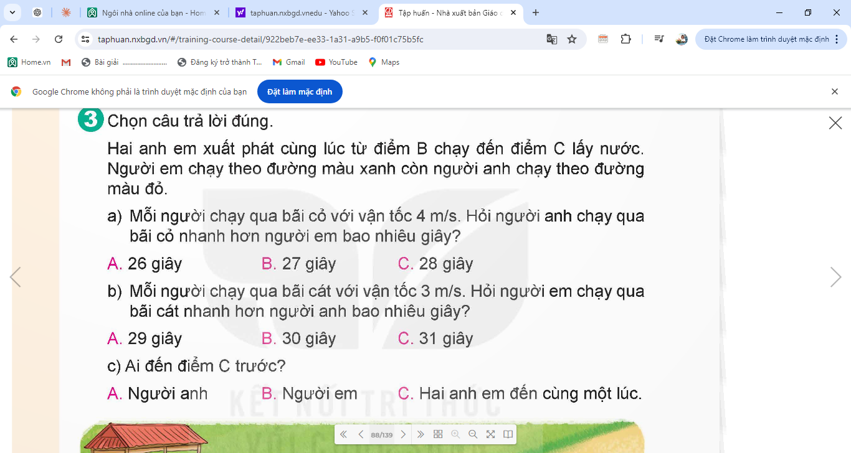  - GV mời 1 HS đọc yêu cầu bài 3.  - GV yêu cầu HS làm việc chung cả lớp.  - GV cho HS chơi trò chơi “Ai nhanh, ai đúng”  - GV mời HS nhận xét.  - GV mời HS khác nhận xét, bổ sung.  - GV nhận xét, tuyên dương. | - 1 HS đọc yêu cầu bài 3, cả lớp lắng nghe.  - HS làm việc chung.  - HS chơi trò chơi  a) A  b) B  c) B  - HS trả lời cách tính và kết quả.  - HS khác nhận xét, bổ sung.  - HS lắng nghe sửa sai (nếu có).
4. Vận dụng trải nghiệm.
a. Mục tiêu:
+ Củng cố những kiến thức đã học trong tiết học để học sinh khắc sâu nội dung.
+ Vận dụng kiến thức đã học vào thực tiễn. Qua đó HS có cơ hội phát triển năng lực lập luận, tư duy toán học và năng lực giao tiếp toán học.
+ Tạo không khí vui vẻ, hào hứng, lưu luyến sau khi học sinh bài học.
b. Cách tiến hành:

- GV mời 1 HS nêu lại những điều em đã học.  - GV đánh giá kết quả, tuyên dương.  - GV nhận xét tiết học.  - Dặn dò bài về nhà. |  | - HS nêu theo ý hiểu của mình  - HS lắng nghe, rút kinh nghiệm.

* Điều chỉnh sau bài dạy
…………………………………………………………………………………………

Tiết 2 TIẾNG VIỆT
Nói và nghe: Đền ơn đáp nghĩa

I. YÊU CẦU CẦN ĐẠT.
1. Kiến thức, kĩ năng:
- Biết giới thiệu về một hoạt động đền ơn đáp nghĩa người có công với đất nước
- Góp phần phát triển năng lực ngôn ngữ.
- Biết vận dụng kiến thức từ bài học để vận dụng vào thực tiễn.
2. Năng lực.
- Năng lực tự chủ, tự học: Tự tin giới thiệu về một hoạt động đền ơn đáp nghĩa người có công với đất nước.
- Năng lực giải quyết vấn đề và sáng tạo: Biết thể hiện suy nghĩ, cảm xúc của mình về câu chuyện đã đọc.
3. Phẩm chất.
- Phẩm chất chăm chỉ: Có ý thức tự giác trong đọc các câu chuyện một cách nghiêm túc và có định hướng.
- Phẩm chất trách nhiệm: Có trách nhiệm khi tự đọc sách, suy nghĩ và thể hiện đúng quan điểm về câu chuyện đã đọc.
II. ĐỒ DÙNG DẠY HỌC VÀ HỌC LIỆU.
- Kế hoạch bài dạy, bài giảng Power point.
- SGK và các thiết bị, học liệu phụ vụ cho tiết dạy.
III. HOẠT ĐỘNG DẠY HỌC.
Hoạt động của giáo viên | Hoạt động của học sinh
1. Khởi động:
a. Mục tiêu:
+ Tạo không khí vui vẻ, khấn khởi trước giờ học.
+ Hiếu được thông điệp truyền đạt về hoạt động đền ơn đáp nghĩa.
b. Cách tiến hành:
- GV giới thiệu bài hát “Biết ơn chị Võ Thị Sáu” https://www.youtube.com/watch?v=UdtveSjlyXI  + Bài hát nói về ai? Em có cảm nghĩ gì về lời của bài hát?  + Bài hát đã truyền đạt thông điệp gì về hoạt động đền ơn đáp nghĩa?  + Là thế hệ trẻ, em cần làm gì?  - GV nhận xét và dẫn dắt vào bài:  Biết ơn chị Võ Thị Sáu là một bài hát được viết để tưởng nhớ và biết ơn chị Võ Thị Sáu - nữ du kích vùng đất đỏ anh dũng. Chị đã tham gia chiến đấu và hy sinh cho mùa xuân của đất nước. Là thế hệ trẻ, chúng ta cần có nhiều hoạt động thiết thực thể hiện lòng biết ơn đối với người có công với đất nước. Bài học nói và nghe: Đền ơn đáp nghĩa sẽ giúp chúng ta thể hiện được những suy nghĩ, trải nghiệm của bản thân về hoạt động này. | - HS Lắng nghe bài hát và cùng trao đổi về nội dung bài hát.  + Bài hát nói về Võ Thị Sáu, và trả lời theo cảm nghĩ của HS.  + Biết ơn những anh hùng đã hy sinh vì hòa bình của dân tộc.  - HS tả lời.  - HS lắng nghe.
2. Khám phá.
a. Mục tiêu:
Tìm hiểu hoặc nhớ lại một hoạt động đền ơn đáp nghĩa người có công với đất nước
+ Góp phần phát triển năng lực ngôn ngữ.
b. Cách tiến hành:
1. Chuẩn bị  - GV mời 1 HS đọc yêu cầu của hoạt động Nói và nghe  - GV giới thiệu tranh ảnh minh họa hoạt động thiếu nhi chăm sóc nghĩa trang liệt sĩ trong SGK.  - Em đã từng tham gia hoặc biết những hoạt động đền ơn đáp nghĩa người có công với đất nước nào khác.  - GV yêu cầu HS đọc Dự kiền trình bày trong SGK.  - GV YC HS làm việc cá nhân, chuẩn bị nội dung trình bày. |  | - 1 HS đọc yêu cầu. Cả lớp lắng nghe bạn đọc.  - HS quan sát  - HS trả lời theo hiểu biết của mình.  - 1 HS đọc Dự kiền trình bày, cả lớp lắng nghe.  - HS làm việc cá nhân chuẩn bị nội dung trình bày, có thể chuẩn bị tranh ảnh và các phương tiện hỗ trợ để trình bày.
3. Luyện tập.
a. Mục tiêu:
+ Biết giới thiệu về một hoạt động đền ơn đáp nghĩa người có công với đất nước.
+ Góp phần phát triển năng lực ngôn ngữ.
b. Cách tiến hành:
2. Trình bày  - GV mời cả lớp làm việc nhóm, giới thiệu về một hoạt động đền ơn đáp nghĩa người có công với đất nước theo các bước sau:  + Từng học sinh giới thiệu về hoạt động đền ơn đáp nghĩa theo nội dung đã chuẩn bị.  + Các thành viên trong nhóm góp ý cho nhau chọn bài tốt nhất để trình bày trước lớp.  - GV mời đại diện các nhóm trình bày.  3. Trao đổi, góp ý  - GV mời cả lớp nhận xét sau khi nghe bạn giới thiệu về một hoạt động đền ơn đáp nghĩa người có công với đất nước. Cần tập trung vào các vấn đề sau:  + Nội dung giới thiệu:  - Có giới thiệu đầy đủ và rõ ràng về hoạt động đền ơn đáp nghĩa đã chọn không (thời gian và địa điểm diễn ra hoạt động, những người tham gia, diễn biến hoạt động)?  - Có nêu được cảm nghĩ của bản thân về hoạt động đã chọn không?  - Có trả lời được những câu hỏi của người nghe không?  - Cách thức giới thiệu:  - Giọng nói cử chỉ điệu bộ có phù hợp không?  - Có biết kết hợp tranh ảnh hoặc các phương tiện hỗ trợ khi giới thiệu không?  - GV nhận xét tuyên dương, tổng hợp ý kiến, khẳng định ý nghĩa của những hoạt động đền ơn đáp nghĩa người có công với đất nước. |  |  | - Cả lớp làm việc nhóm, thảo luận và chọn một nôi dung để thực hiện.  - Đại diện các nhóm trình bày. Các học sinh khác lắng nghe ghi chép thông tin về những hoạt động có ý nghĩa, cũng có thể nêu câu hỏi để hiểu rõ hơn về hoạt động đền ơn đáp nghĩa mà bạn giới thiệu.  - Các nhóm nhận xét, bổ sung theo gợi ý của GV và bình chọn nhóm giới thiệu hay nhất.
4. Vận dụng trải nghiệm.
a. Mục tiêu:
+ Củng cố những kiến thức đã học trong tiết học để học sinh khắc sâu nội dung.
+ Vận dụng kiến thức đã học vào thực tiễn.
+ Tạo không khí vui vẻ, hào hứng, lưu luyến sau khi học sinh bài học.
b. Cách tiến hành:
- GV giao việc cho HS về nhà:  + Trao đổi với người thân về ý nghĩa của ngày thương binh liệt sĩ (27 tháng 7). Cùng người thân trao đổi về những hoạt động tri ân người có công với đất nước (thương bình, liệt sĩ,...). Cùng người thân trao đổi những suy nghĩ của ngày này và ý nghĩa của những hoạt động tri ân thường diễn ra vào ngày 27 tháng 7.  - GV nhận xét tiết dạy.  - Dặn dò bài về nhà. | - HS lắng nghe và thực hiện nhiệm vụ về nhà.  - HS lắng nghe, rút kinh nghiệm.
* Điều chỉnh sau bài dạy
…………………………………………………………………………………………

Tiết 5 HOẠT ĐỘNG TRẢI NGHIỆM
SHL: Tuyên truyền về việc bảo tồn cảnh quan thiên nhiên

I. YÊU CẦU CẦN ĐẠT:
1. Kiến thức, kĩ năng:
- Học sinh làm được một sản phẩm tuyên truyền bảo tổn cảnh quan thiên nhiên
- Đánh giá kết quả hoạt động trong tuần, đề ra kế hoạch hoạt động tuần tới.
2. Năng lực.
- Năng lực tự chủ, tự học: Tự tin và trình bày được sản phẩm của mình.
- Năng lực giải quyết vấn đề và sáng tạo: Biết tạo ra sản phẩm độc đáo, ấn tượng.
- Năng lực giao tiếp và hợp tác: Biết chia sẻ với bạn những sản phẩm của mình.
3. Phẩm chất.
- Phẩm chất nhân ái: Tôn trọng, cảm thông với bạn khi bạn chưa hoàn thành sản phẩm của bạn.
- Phẩm chất trách nhiệm: Có ý thức với lớp, tôn trọng nền nếp, nội quy lớp học.
II. KHÔNG GIAN SƯ PHẠM
Trong lớp học, bàn ghế kê theo dãy hoặc theo nhóm.
III. PHƯƠNG TIỆN HOẠT ĐỘNG VÀ HỌC LIỆU
- GV và HS chuẩn bị các tấm bìa các-tông, bìa màu, bút màu,..
- Các đồ dùng dạy học, thiết bị có liên quan,…

III. HOẠT ĐỘNG DẠY HỌC
Hoạt động của giáo viên | Hoạt động của học sinh
1. Khởi động:
a. Mục tiêu:
+ Tạo không khí vui vẻ, khấn khởi trước giờ học.
+ Xây dựng kĩ năng quan sát , thực hành để nhận ra khả năng của bản thân b. Cách tiến hành:
- GV cho học sinh xem bài hát “Chung tay bảo vệ môi trường”, sáng tác của Võ Văn Lý.  https://youtu.be/_anLU1X3MgQ?si=aEijQ7w1jC5zBOQd  - GV đặt câu hỏi để trao đổi, dẫn dắt HS vào bài học.  + Bài hát nói về nội dung gì?  + Tại sao lại phải bảo vệ môi trường?  + Là học sinh em đã làm gì để bảo vệ môi trường?  - GV Nhận xét, tuyên dương.  - GV dẫn dắt vào bài mới: Chúng ta đã biết thêm được một số biện pháp bảo tồn cảnh quan thiên nhiên nữa. Bây giờ, các nhóm hãy lựa chọn một nội dung phù hợp để tuyên truyền tới cộng đồng Vậy để biết cách tuyên truyền của mỗi nhóm mỗi cá nhân như thế nào thì cô mời cả lớp cùng nhau sinh hoạt hôm nay để xem cách tuyên truyền của mình.. | - HS quan sát và lắng nghe bài hát.  - HS cùng trao đổi với GV về nội dung bài hát.  + Bài hát nói về cần bảo vệ môi trường.  - Để dành cho cuộc sống tươi đẹp hơn  - HS trả lời theo ý hiểu của mình  - HS lắng nghe.
2. Sinh hoạt cuối tuần:
a. Mục tiêu: Đánh giá kết quả hoạt động trong tuần, đề ra kế hoạch hoạt động tuần tới.
b. Cách tiến hành:
* Hoạt động 1: Đánh giá kết quả cuối tuần. (Làm việc theo tổ)  - GV mời lớp trưởng điều hành phần sinh hoạt cuối tuần: Đánh giá kết quả hoạt động cuối tuần.  - Lớp trưởng lên điều hành nội dung sinh hoạt: Mời các tổ thảo luận, tự đánh giá kết quả kết quả hoạt động trong tuần:  + Sinh hoạt nền nếp.  + Thi đua của đội cờ đỏ tổ chức.  + Kết quả hoạt động các phong trào.  + Một số nội dung phát sinh trong tuần...  - Lớp trưởng mời Tổ trưởng các tổ báo cáo.  - Lớp trưởng tổng hợp kết quả và mời giáo viên chủ nhiệm nhận xét chung.  - GV nhận xét chung, tuyên dương. (Có thể khen, thưởng,...tuỳ vào kết quả trong tuần)  * Hoạt động 2: Kế hoạch tuần tới. (Làm việc nhóm 4 hoặc theo tổ)  - GV yêu cầu lớp Trưởng (hoặc lớp phó học tập) triển khai kế hoạch hoạt động tuần tới. Yêu cầu các nhóm (tổ) thảo luận, nhận xét, bổ sung các nội dung trong kế hoạch.  + Thực hiện nền nếp trong tuần.  + Thi đua học tập tốt theo chấm điểm của đội cờ đỏ.  + Thực hiện các hoạt động các phong trào.  - Lớp trưởng báo cáo kết quả thảo luận kế hoạch và mời GV nhận xét, góp ý.  - GV nhận xét chung, thống nhất, và biểu quyết hành động. | - Lớp trưởng lên điều hành phần sinh hoạt cuối tuần: Đánh giá kết quả hoạt động cuối tuần.  - Mời các nhóm thảo luận, tự đánh giá kết quả kết quả hoạt động trong tuần.  - Các tổ trưởng lần lượt báo cáo kết quả hoạt động cuối tuần.  - Lắng nghe rút kinh nghiệm.  - 1 HS nêu lại nội dung.  - Lớp Trưởng (hoặc lớp phó học tập) triển khai kế hoạt động tuần tới.  - HS thảo luận nhóm 4 hoặc tổ: Xem xét các nội dung trong tuần tới, bổ sung nếu cần.  - Một số nhóm nhận xét, bổ sung.  - Cả lớp biểu quyết hành động bằng giơ tay.
3. Sinh hoạt chủ đề.
a. Mục tiêu:
+ Học sinh làm được một sản phẩm tuyên truyền bảo tổn cảnh quan thiên nhiên.
b. Cách tiến hành:
Hoạt động 3: Thực hành làm sản phẩm bảo tồn cảnh quan thiên nhiên  - GV yêu cầu HS thảo luận nhóm 4 về ý tưởng sản phẩm tuyên truyền:  + Xác định mục đích tuyên truyền;  + Lựa chọn đối tượng tuyên truyền: HS trong trường? Người dân trong cộng đồng dân cư nơi mình sinh sống? Khách du lịch?…  + Nội dung tuyên truyền (phù hợp với đối tượng tuyên truyền);  + Hình thức sản phẩm tuyên truyền: phim ngắn, tờ rơi, biển báo, thư ngỏ;…  - GV lưu ý HS lựa chọn nội dung ngắn gọn, phù hợp với bối cảnh hiện nay; hình thức thể hiện phải rõ ràng, đẹp mắt.  - GV mời đại diện các nhóm lên chia sẻ  - Gv mời 1 HS đọc thư ngỏ trong SHS trang 81.  - GV nhận xét, bổ sung, tuyên dương: Mỗi chúng ta hãy là một tuyên truyền viên kêu gọi bảo vệ cảnh quan thiên nhiên. Hãy tìm cách đưa thông điệp tuyên truyền của mình tới nhiều người nhất. | - HS thảo luận theo nhóm về mục đích, đối tượng, nội dung, hình thức sản phẩm tuyên truyền  - Lắng nghe.  - Đại diện nhóm lên chia sẻ    - HS nhận xét bổ sung.  - HS đọc  - HS lắng nghe, rút kinh nghiệm
5. Vận dụng trải nghiệm.
a. Mục tiêu:
+ Củng cố những kiến thức đã học trong tiết học để học sinh khắc sâu nội dung.
+ Vận dụng kiến thức đã học vào thực tiễn.
+ Tạo không khí vui vẻ, hào hứng, lưu luyến sau khi học sinh bài học.
b. Cách tiến hành:
- GV nêu yêu cầu và hướng dẫn học sinh về nhà honaf thiện snar phẩm tuyên truyền nếu chưa xong. Và hãy chia sẻ rộng dãi đến mọi người  - Nhận xét sau tiết dạy, dặn dò về nhà. | - Học sinh tiếp nhận thông tin và yêu cầu để về nhà hoàn thiện.  - HS lắng nghe, rút kinh nghiệm

* Điều chỉnh sau bài dạy
…………………………………………………………………………………………

